




的成果运用
民政部信息中心 王兴玲
2020 年 9 月24日
金民工程技术架构介绍及在脱贫攻坚中
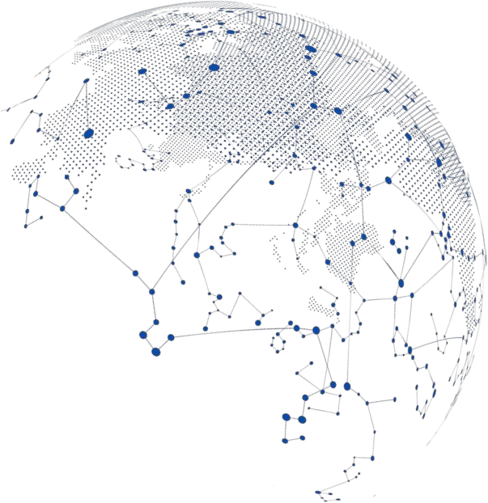


1
形势与挑战

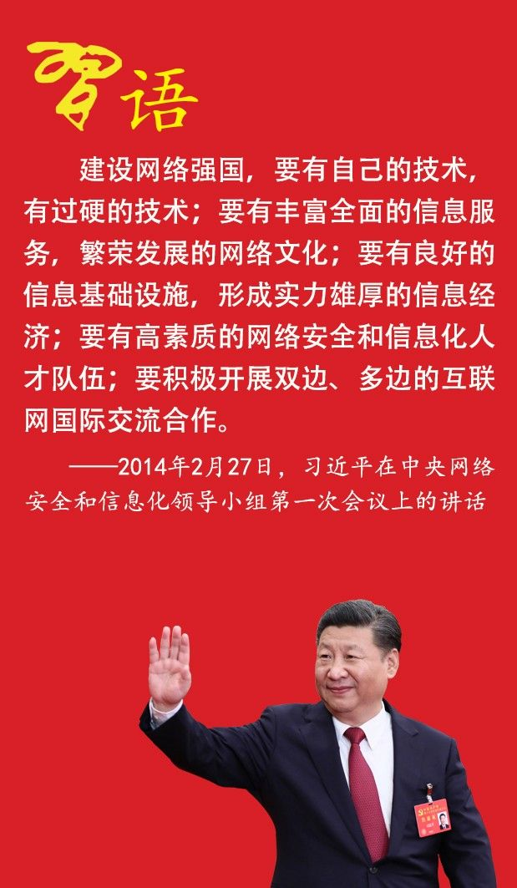
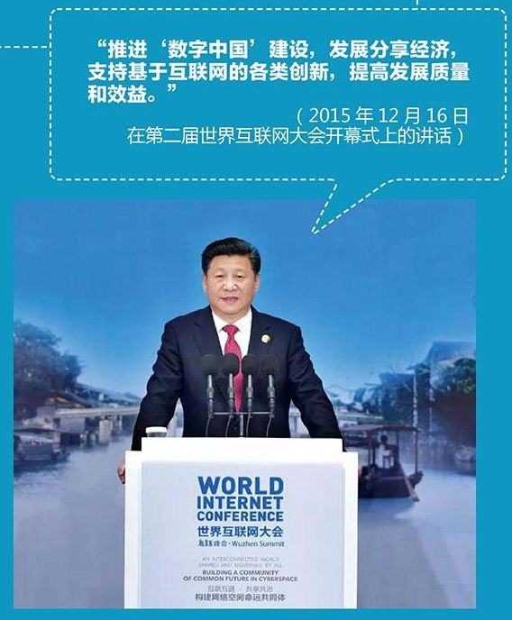

形势与挑战
社会背景
－
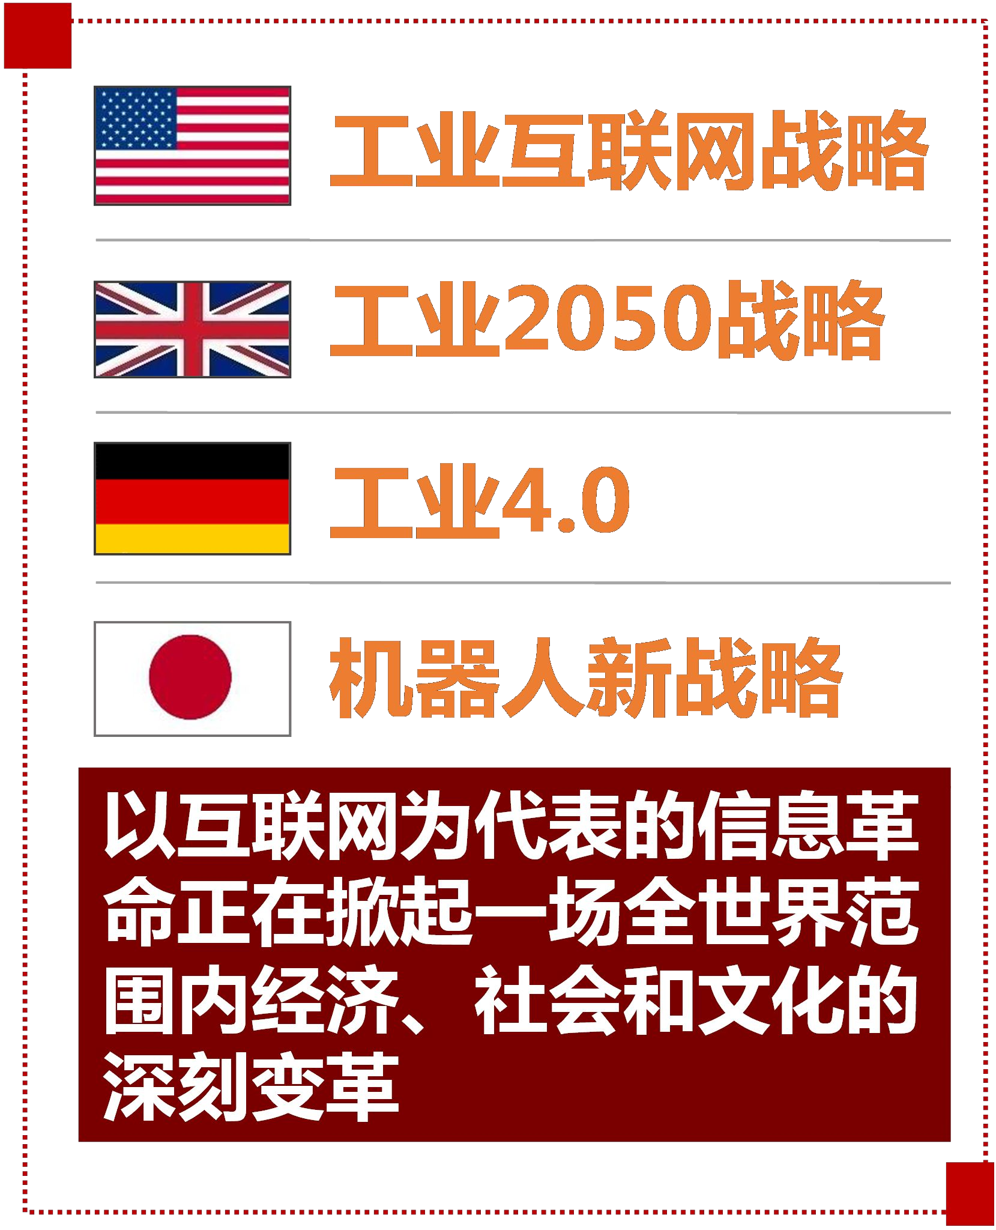
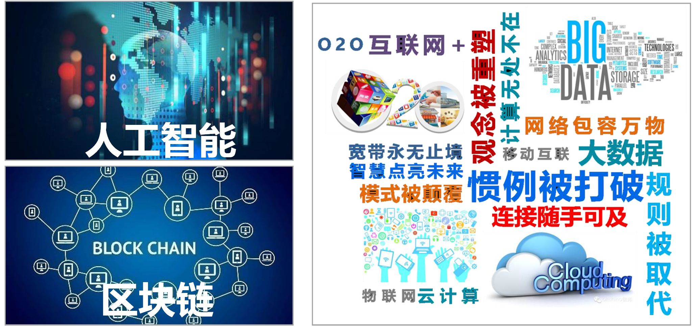
形势与挑战
政府治理的新趋势
－
在全球新一轮科技革命和产业变革中，互联网与
各领域的融合已成为不可阻挡的潮流，“互联网
+政务服务”成为互联网时代政府治理的新趋势。
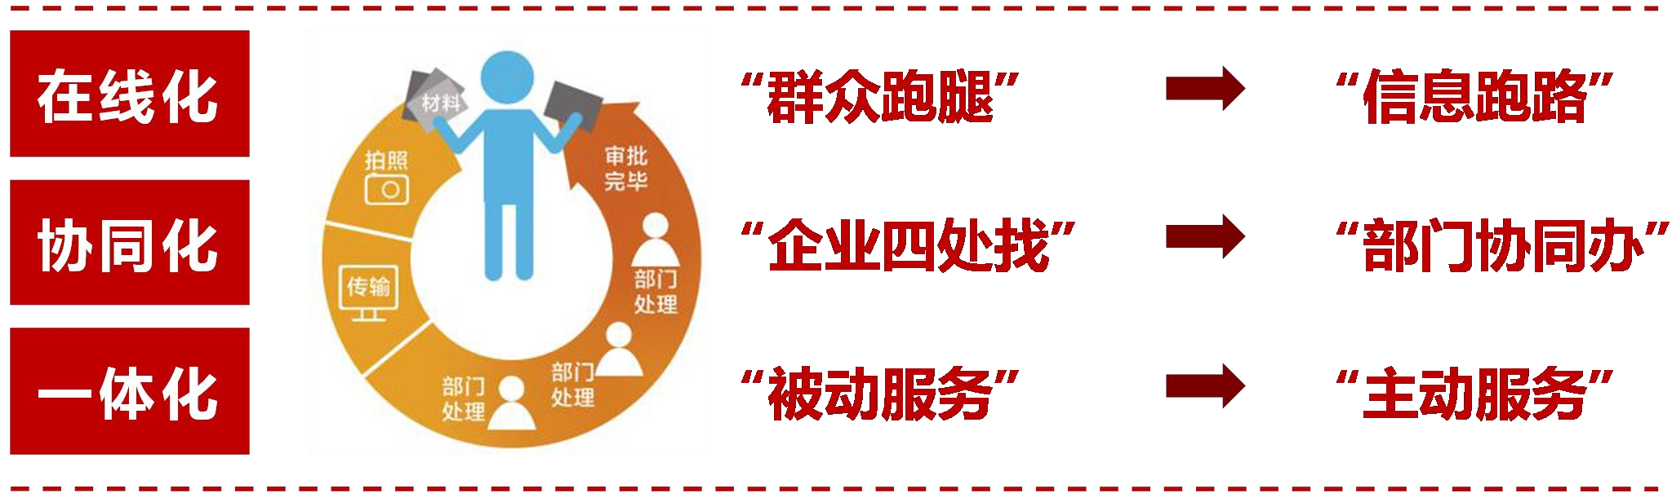
形势与挑战
增强人民获得感
－
要适应人民期待和需求，加快信息化服务普及，降低应用成本，为老百姓提供用的上、
用得起、用得好的信息服务，让亿万人民在共享互联网收获成果上有更多获得感。
某种意义上说，当前电子政务的主要矛盾是人民日益增长的政务服务需求与不平衡不充
分的电子政务发展之间的矛盾。
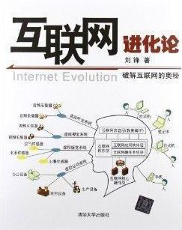
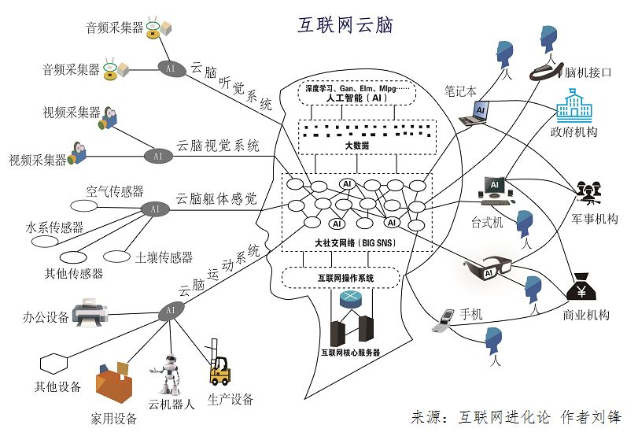
形势与挑战
互联网的进化
－
信息化建设“小、散、乱”正在逐步解决
服务碎片化
应用条块化
建设分散化
－
民政信息化存在的问题
形势与挑战
信息割裂化
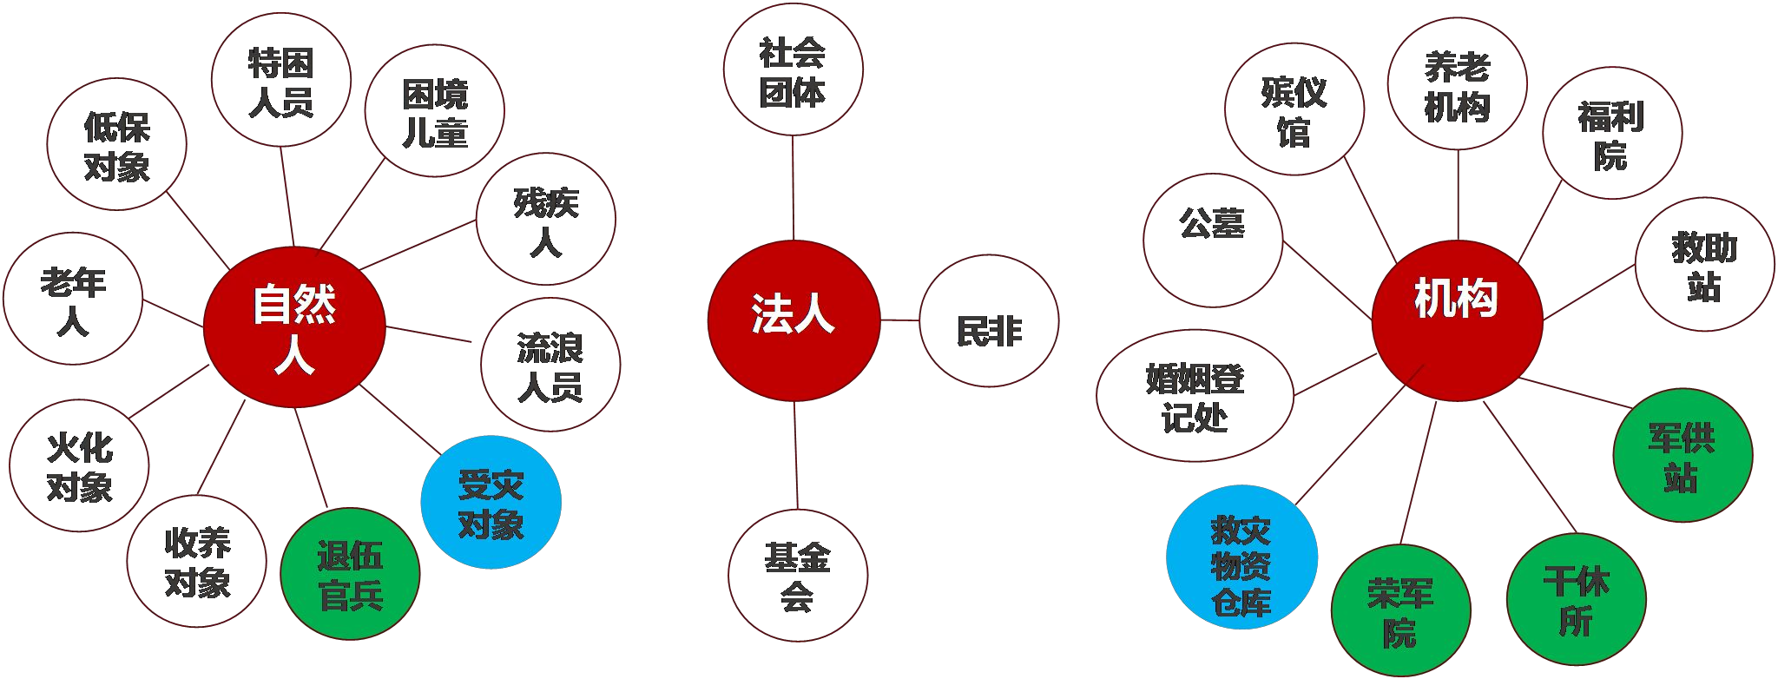
带来的变化：人少，机构少，信访少，急事少
退役军人事务部
应急管理部
－
民政部门机构改革
形势与挑战
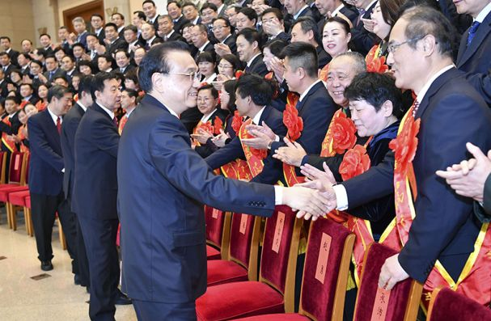
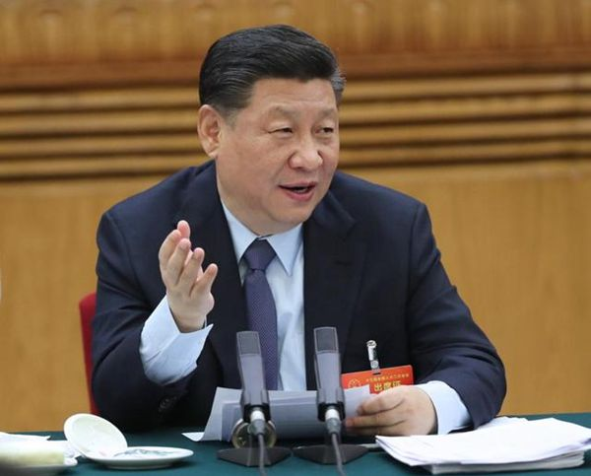
基层民政
现代化国家作出新的贡献。
等职责，为全面建成小康社会、全面建设社会主义
服务
基本民生保障、基层社会治理、基本社会
，更好履行
，聚焦特殊群体，聚焦群众关切
门要加强党的建设，坚持改革创新，
聚焦脱贫攻坚
，推动民政事业持续健康发展。各级民政部
服务能力
人民为中心，加强对民政工作的领导，增强
工作。各级党委和政府要坚持以
的
兜底性、基础性
，是社会建设
民政工作
关系民生、连着民心
－
新时期民政事业的定位
形势与挑战
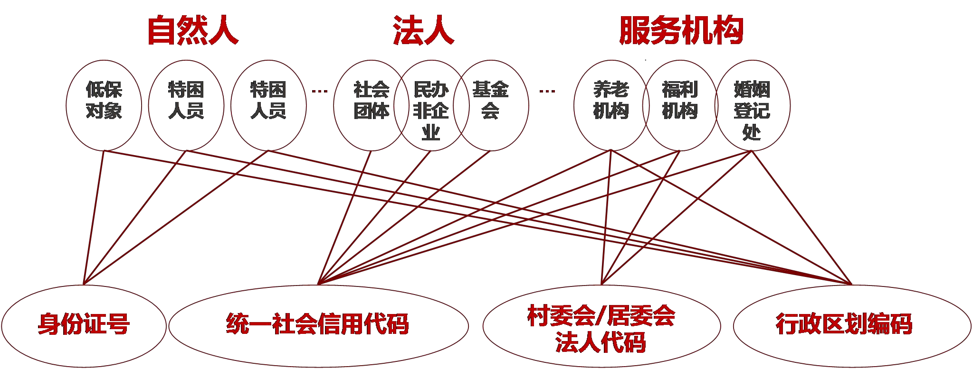
形势与挑战
民政服务对象统一编码体系
－
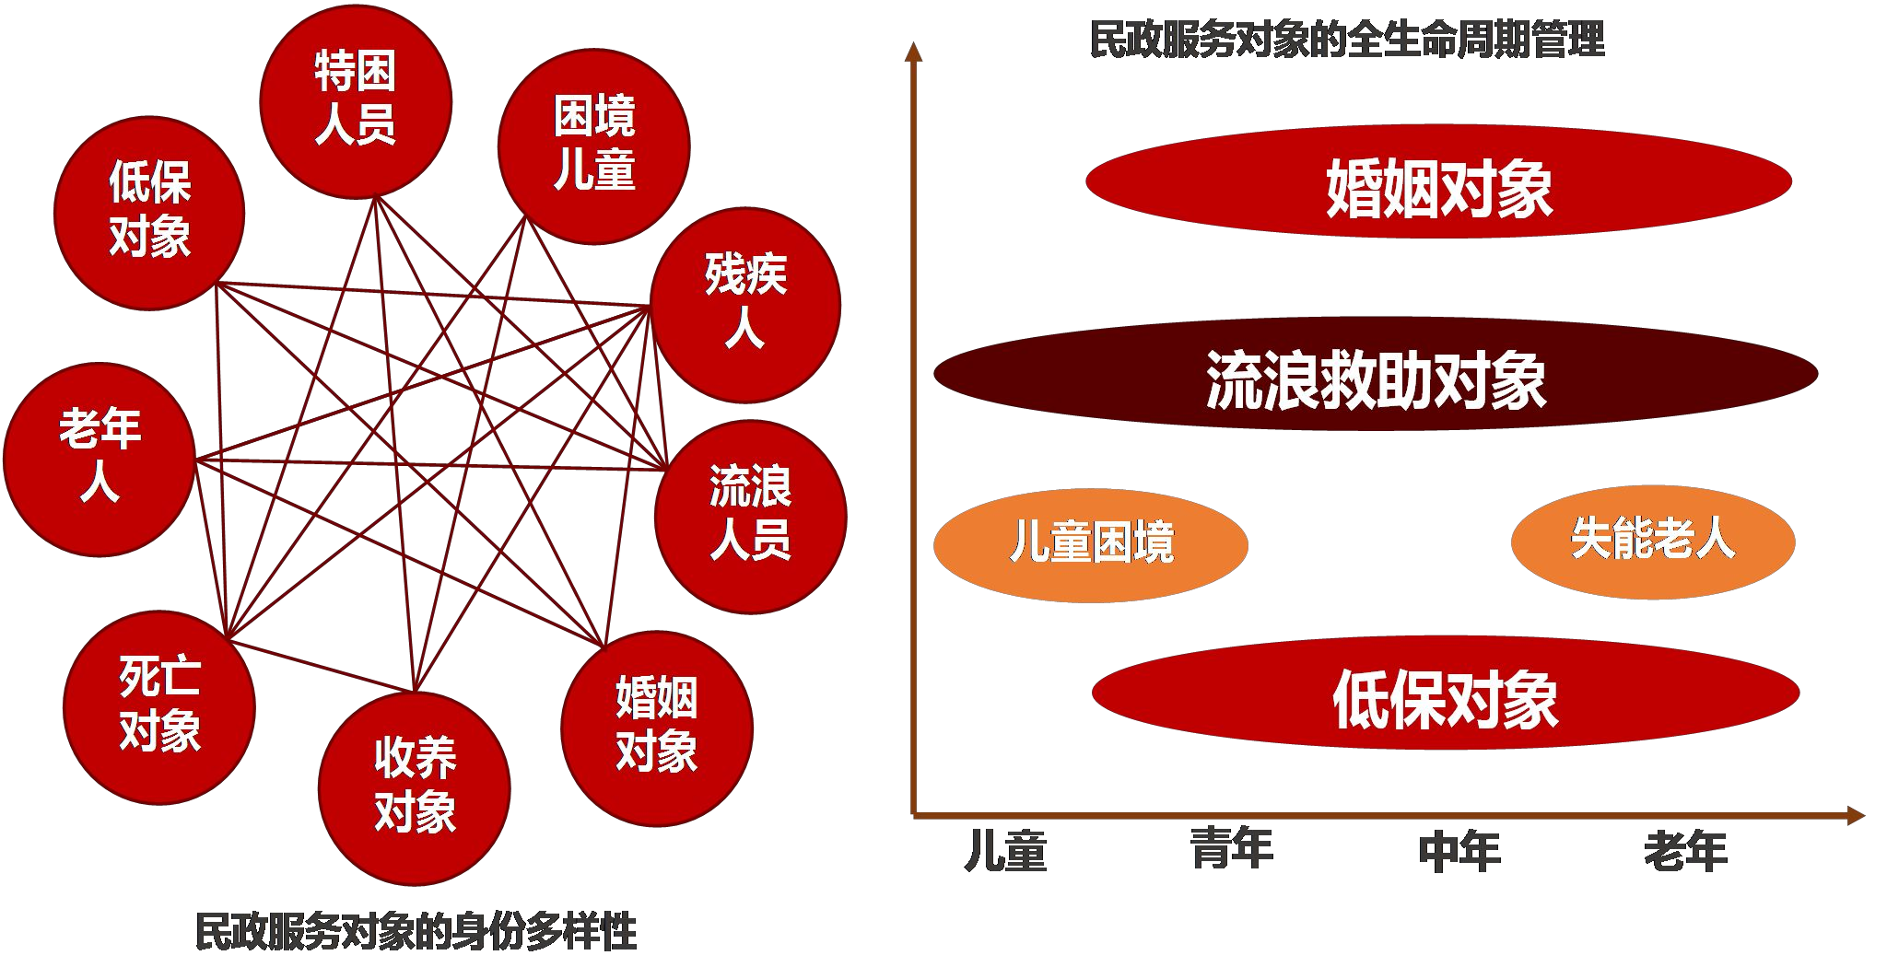
形势与挑战
民政服务对象的全链条、全生命周期管理
－
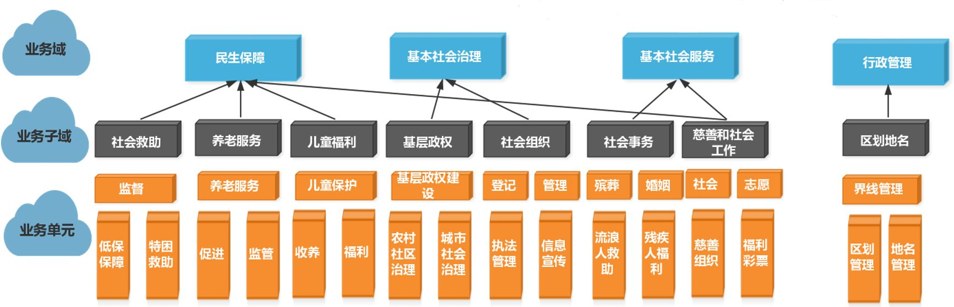
形势与挑战
业务体系重构
－
4
8
32

02
PART TWO
金民工程总体框架介绍
项目概括
总体架构
部署应用
成果输出
一的云服务，形成民政统
03_民政信息资源数据库
04_政务云服务平台
依托国家电子政务外网和全国统一的数
构建云服务平台，提供统
据共享交换平台，实现民政部与省级民
政部门，以及共建部门的互联互通和信
一信息基础设施
息共享，建设民政信息资源库
05_机房配套工程
机房配套工程以及安全
保障环境和运行维护系
统
金民工程总体框架
建设内容
－
01_标准规范体系
02_业务系统及应用支撑平台
建设社会救助、社会福利与慈善、专项社会事务管理、
完善制定相关的业务流程、数
公共服务与决策支持等5大业务系统和1个应用支撑平台
据资源、交换接口等标准规范
金民工程总体框架
建设目标
－
利用信息化手段，织牢织密基本民生兜底保障网，有效解决民生利
益补给失信、服务供给不足以及民政信息化建设分散化、应用条块化、
信息割裂化、服务碎片化等突出问题，促进民政信息化实现体系化、集
约化、标准化、精准化的“一盘棋”布局，并通过金民工程全面推广应
用，有效推动部省间平台互联、系统对接、数据共享、业务协同，实现
民政信息化顶层设计与落地实施的分层对接。
运维管理支撑
慈善与社会募
残疾人福利管理系
统
一个平台
系统
政务服务管理支撑
数据集成与数据管理
一套
标准
基础软件支撑
开发技术支撑
应用集成支撑
业务公共能力支撑
金民工程总体框架
建设模式
－
1个平台+N个应用（服务）
技术一体化
业务一体化
数据一体化
使用一体化
N个应用（服务）
儿童福利综合
婚姻登
社会救助信息
...
捐系统
养老服务
管理系统
记系统
管理系统










五
原
的技术、设计
性
引入先进实用
经济性
安全性
开放性
先进性
方法、管理方
度
各类资源灵活调
失
据准确、不丢
稳定运行，数
保障核心系统
维护成本
建设、推广和
度，综合考虑
投资保护的角
从当前和未来
可靠性
种因素引入
测评要求
国家等保三级
系统设计符合
的工具集
术平台，开放
构，开放的技
开放的系统架
法
则
智能化
国产化
一体化
标准化
五
－
设计原则
金民工程总体框架
护工程咨询，
综合考虑各
管理一体化
国产产品
以标准促统一
技术一体化
则
的智能化水平
流程动态调整，
符合要求的
数据一体化
原
智能增加系统
功能快速扩展、
标准先进，维
应用一体化
广泛运用人工
化
政策快速适应、
全国一盘棋，
业务一体化
弹性化
数据
体
理
系
资源层
共享数据库
主题数据库
基础数据库
体
理
体
护
范
管
管
应用支撑平台
依据国家电子政务体系架构，金民工程一期项目采用“四横四纵”设计架构。
安全
存储
大平台
设施层
主机（云平台）
网络
在建在用系统
基础
大数据
系
系
系
业务数据库
体
公共服务与
移动端门户
公共服务门户
工作门户
大服务
系统
门户层
－
技术架构
金民工程总体框架
维
慈善系统
专项社会事务
社会救助系统
社会福利与
防
规
程
全
准
运
工
安
标
应用层
大系统
决策支持系统
业务
•
志愿服务
•
儿童收养
•
福利彩票管理
•
婚姻登记
儿童救助
•
•
殡葬服务
儿童福利
•
•
•
资产管理
数据统计
❐
社会事务
•
❐
社会工作
•
•
儿童福利
发展规划
资金管理
•
•
未成年人保护机构管理
•
社区治理
•
党群工作
•
•
农村留守妇女关爱
流浪救助
•
社区服务
•
教育培训
•
农村留守儿童关爱
福利机构管理
•
基层政权
•
协同办公
❐
基层政务和社区治理
❐
综合
•
•
儿童保护
残障人福利
•
养老服务
区划地名
❐
❐
社会团体服务与管理
行政区划管理
•
最低生活保障
业务统一经办 业务统一受理
•
养老服务
•
基金会服务与管理
地名管理
•
特困人员供养
•
移动端服务门户
互联网公共服务门户
统一工作门户
－
业务架构
金民工程总体框架
规划财务
•
慈善服务
❐
慈善社工
❐
❐
社会组织
社会救助
•
救助绩效评价
❐
•
特困供养机构管理
•
救助监管
•
养老服务机构管理
•
•
临时救助
•
界桩界线管理
社会服务机构管理
•
老年人福利
•
分布式调度技术
大数据技术
SQL、NoSQl数据
搜索引擎技术
流程引擎技术
分布式消息队列技术
分布式缓存技术
库技术
支撑层
Druid
（微服务开发）
SpringCloud
先进实用的业界主流技术选型
（微服务部署）
安全技术
负载均衡技术
虚拟化技术
云计算技术
容器云技术
SpringSecurity
基础层
运行监控技术.....
单点登录技术
人工智能技术
民政统一应用开发技术框架（LiveBase）
SpringMVC
Android、IOS
（JavaEE技术栈）
服务端
应用层
界面前端
数
－
开发架构
金民工程总体框架
微信
层
层
问
层
务
访
制
SpringBoot
Vuejs(H5/javascript)
业
据
控
MyIbatis
流浪乞讨人员救助管
金民工程项目
培训系统
综合办公系统
流浪乞讨人员救助管
残疾人福利管理系统
社会慈善与募捐系统
理系统
理系统
社会工作信息管理系
统
决策支持系统
应用层
区划地名管理系统
婚姻登记管理系统
婚姻登记管理系统
殡葬管理系统
残疾人福利管理系统
管理系统
支撑层
应用集成支撑应用
系统
业务支撑应用
政务服务管理应用
数据管理支撑应用
运维管理支撑应用
养老服务系统
系统
管理系统
系统
福利彩票公益金
民政统计信息服务
民政统计信息服务
系统
志愿服务信息管理
福利彩票公益金
志愿服务信息管理
社会慈善与募捐系统
民政服务对象
民政服务机构
门户层
工作门户
公共服务门户
移动端门户
业务类
服务类
综合类
民政管理人员
民政工作人员
用户层
－
应用架构
金民工程总体框架
理信息管理系统
管理系统
统一受理服务系统
信用信息分析系统
业务
理信息管理系统
区划地名管理系统
儿童福利综合管理系统
儿童福利综合管理系统
公共服务系统
经济状况核对系统
经济状况核对系统
社会救助信息
基层政权建设和社区治
基层政权建设和社区治
管理系统
社会救助信息


软件开发
01
服务管理
能力共享
02
03
04
应用集成
数据管理
应用支撑平台
04
05
系统运维
06
云平台
金民工程总体框架
大平台设计
－
存储
01
02
基础设施平台
网络
03
安全











编排服务
SDN网络
资源层
权限管理
服务状态
虚拟化
计算池
网络状态
负载均衡
统计和测量
用户界面接口
编排管理
物理资源池
xx通知
网络设备
存储设备
审核流程
镜像管理
显卡
x86
事件管理
统一认证
存储池
统一监控
计算资源
云主机
平台服务
服务
平台
容器云服务
云管平台
－
云服务平台架构
金民工程总体框架
认证和授权
资源生命周期管理
资源调度
资源管理
资源管理层
虚拟机
服务目录
物理设备
服务
云储存
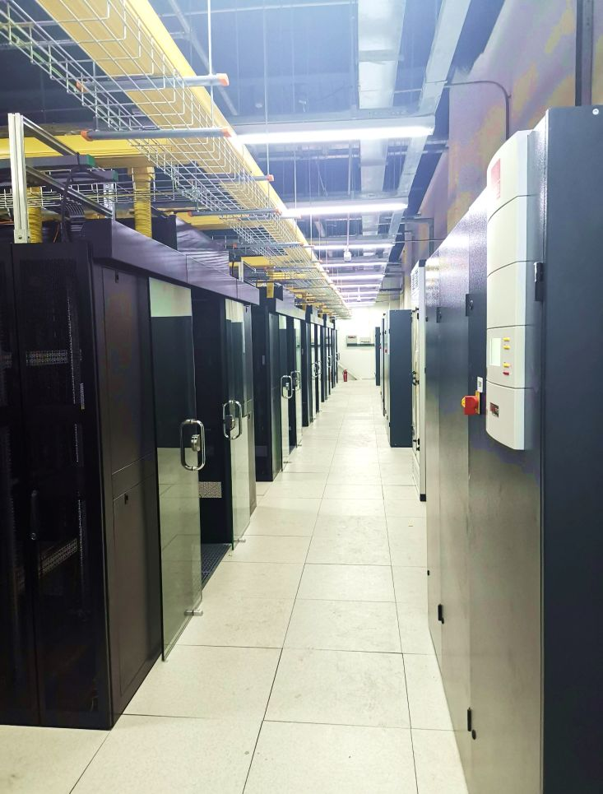
级机房，拥有148个机柜，分为互联网区和政务外网区，目前硬
提供1904个虚拟CPU，1000TB的可利用数据存储空间。
政务外网区提供1条500M的国家电子政务外网出口，政务外区
用数据存储空间。
900M带宽。互联网区可提供2464个虚拟CPU，1000TB的可利
互联网区提供电信、联通和移动各300M互联网出口，共计
件支撑环境已搭建完毕。
民政部政务云中心机房位于国家电子政务外网中心（廊坊）4A
－
民政部政务云平台规模
金民工程总体框架





“
接入区
受理与办理
分离
区
交换区
”
核心交换区
网闸隔离
外
安全
务
联
接入区
网
网
区
数据
安全
管理区
业务
业务
应用区
支撑区
安全
数据
存储区
数据
存储区
民政政务云平台的网络部署架构图
管理区
核心交换区
安全
业务
互
应用区
业务
支撑区
省级节点、部委节点
省级节点、部委节点、大众用户
金民工程总体框架
网络结构
－
国家电子
互联网
政务外网
应用与数据
分离
“
”
政
大数据分析工
MPP数据库
机房监控
电子监察
服务
系统
应用监控管理
支撑系统
具
工具
统一文件存储
门户集成
管理系统
民政信息资源
持续集成
服务运行管理
知识库管理系
日志管理
支付配套服务
电子档案系统
安全管理
内存数据库
故障处理
物流配套服务
统
服务
数据交换监控
容器云平台
能效监控
电子证照管理
电子签章系统
技术平台
大数据
运维管理支撑
统一用户身份
微服务集成
代码仓库
消息中间件
应用中间件
基础软件
框架
软件基础
系统
系统
数据集成与数
业务公共支撑
开发工具
应用支撑平台
－
应用支撑平台结构组成
金民工程总体框架
系统
运维管理
统一消息通知
工作流系统
关系数数据库
资源管理
管理控制台
平台
统一数据交换
据管理
服务事项管理
系统
政务服务管理
系统
应用集成支撑
软件
认证系统


数据集成与开发
数据集成
统一数据交换平台
平台
工具
数据质量管理
ETL工具
同步复制软件
资源目录管理
支撑层
省级数据源
管
资源层
数据
理
部级数据源
存储与计算
外部共享数据源
来源
层
平台
GBase8S交易型数据库
Redis内存数据
Gabse 8A分析型数据库
元数据管理
基础
计算资源池
存储资源池
支撑
公共服务
决策支持
服务层
社会事务
比对服务
查询服务
核对服务
应用层
金民工程总体框架
数据架构
－
社会救助
慈善社工
资源
资
专题库
业务数据库
基础数据库
共享数据库
汇聚
数据安全管理
源
数据
数据推送服务
……
数据服务总线
治理全景
运维监控
资产地图
数
数据服务管理
据
处
机构
机构
团体
基金
业
会
非企
五大类民政基础数据
机构信息
家庭信息
法人信息
人员信息
行政区划
法人代码
行政区划编码
统一社会信用代码
身份证号
村委会/居委会
法人
特困
低保
婚姻
民办
服务机构
特困
自然人
－
民政信息资源库（基础数据库）
金民工程总体框架
人员
社会
人员
对象
…
…
登记
福利
养老
养老业务管理信息
儿童福利
儿童收养管理信息
留守（困境）儿童管理信息
儿童福利机构管理信息
残疾人福利信息
流浪乞讨救助信息
养老机构管理信息
养老服务监管信息
养老服务
综合办公信息
规划财务
民政信用管理信息
专项经费信息
综合管理
决策支持信息
社工管理信息
志愿者管理信息
慈善社工
慈善服务管理信息
社会募捐管理信息
据
民政项目信息
核对数据
社会救助监管信息
社会团体管理信息
社会组织
服务机构管理信息
基金会管理信息
社会救助信息
金民工程总体框架
民政信息资源库（业务数据库）
－
基层政权建设和社区治理
社会救助
行政区划信息
地名信息
务
数
婚姻登记信息
殡葬管理信息
社会事务
社区服务信息
基层政权建设信息
社区基础信息
社区治理信息
业
区划地名
经济困难老年人养老服务补贴人员
o
务
失能老年人养老护理补贴人员
失能老年人养老护理补贴人员
o
o
服
事
经济困难老年人养老服务补贴人员
o
o
o
老
慈善组织
慈善组织
o
o
高龄津贴人员
公墓安葬人员
•
老年人福利
•
殡葬服务
•
养老服务
•
婚姻登记
高龄津贴人员
公墓安葬人员
o
o
法人
法人
务
殡仪馆火化人员
殡仪馆火化人员
基层政权
o
o
1 ... N
名
•
行政区划管理
治理
•
重度残疾人护理补贴人员
•
社区服务
•
社区治理
社会工作机构
社会工作机构
o
o
o
会
志愿者服务组织
志愿者服务组织
o
o
老年证持有人员
老年证持有人员
残障人福利
o
养
社
社会工作培训机构
社会工作培训机构
o
o
重度残疾人护理补贴人员
•
•
困境儿童保障
社会工作
•
农村留守儿童关爱
志愿服务
志愿者
志愿者
o
o
基金会
社
•
儿童收养
工
利
•
•
儿童福利
福利彩票管理
基金会
福
•
•
儿童救助
慈善服务
•
•
孤弃儿童保障
•
o
o
慈
儿
婚姻登记人员
婚姻登记人员
o
o
社会团体
流浪救助
•
特困供养机构管理
•
福利机构管理
•
养老服务机构管理
•
民间非盈利性组织
o
o
社会工作者
社会工作者
o
o
善
童
o
民间非盈利性组织
o
o
流浪救助站救助人员
流浪救助站救助人员
o
o
社会团体
组
o
孤儿基本生活费补贴人员
孤儿基本生活费补贴人员
o
o
助
织
代码
救
流浪救助站
残障人福利机构
o
儿童福利院入住人员
儿童福利院入住人员
o
o
养老机构
特困人员供养
困境儿童福利补贴人员
o
o
•
•
临时救助
社会服务机构管理
•
•
o
基金会服务与管理
•
•
最低生活保障
社会团体服务与管理
民政业务事项
最低生活保障人员
o
o
村委会/居委会
行政区划编码
自然人
最低生活保障人员
－
民政信息资源库数据关联
金民工程总体框架
社
临时救助人员
临时救助人员
o
o
统一社会信用
会
会
法人代码
社
困境儿童福利补贴人员
儿童福利机构
o
特困供养人员
特困供养人员
o
o
特困人员供养机构
o
o
地
社区
殡仪馆
殡仪馆
o
o
未成年人社会保护人员
未成年人社会保护人员
o
o
•
地名管理
婚姻登记机关
婚姻登记机关
o
o
困境儿童和孤残儿童保障人员
o
困难残疾人生活补贴人员
困难残疾人生活补贴人员
o
o
自然人
民政业务对象
困境儿童和孤残儿童保障人员
公墓
公墓
o
o
被收养人/收养人/送养人
被收养人/收养人/送养人
特困人员供养机构
o
流浪救助站
o
残障人福利机构
o
养老机构
o
儿童福利机构
o
o
o
o
民政服务机构
民政服务机构
留守儿童关爱人员
o
o
划
政权
农村社区
农村社区
o
o
留守儿童关爱人员
o
o
区
基层
身份证号
城市社区
城市社区
监督管理主题
预测预警、欺诈侦测、
数据开放等大数据应
志愿服务主题
养老服务主题
社会组织主题
用提供有组织、有条
理、标准化的数据集
信用分析主题
死亡人口主题
社区治理主题
合。
社会救助主题
社会工作主题
慈善捐赠主题
全景分析、绩效评价、
金民工程总体框架
民政信息资源库（主题数据库）
－
主题数据
为构建民政相关业务
舆情扫描、精准推荐、
民政服务机构主题
流浪救助主题
未成年人保护主题
信用评价、特征分析、
民政专项资金主题
脱贫攻坚主题
儿童福利
（1）全国养老服务系统（养老服务管理系统、养老机构内部管理系统、养老服务统计分析系统）
5
养老服务
6
（3）残疾人福利管理系统（4）流浪乞讨人员救助管理系统
4
社会事务
7
（1）民政统计与信息服务系统（2）福利彩票公益金管理系统
8
规划财务
（2）社会工作信息管理系统（3）志愿服务信息管理系统
（1）全国婚姻登记管理系统（2）全国殡葬管理系统
慈善社工
（1）社会慈善与募捐系统（慈善组织年报年检系统、慈善中国系统）
(儿童收养管理系统、留守困境儿童管理系统、儿童福利机构管理系统）
（1）全国儿童福利综合管理系统
号
包含的系统
业务领域
序
－
大系统设计
金民工程总体框架
2
（1）区划地名管理系统（行政区划管理、地名管理）
3
区划地名
和社区治理
（1）全国基层政权建设和社区治理信息系统
基层政权建设
（1）全国社会救助信息管理系统（社会救助管理系统、社会救助监管系统）（2）经济状况核对系统
1
社会救助
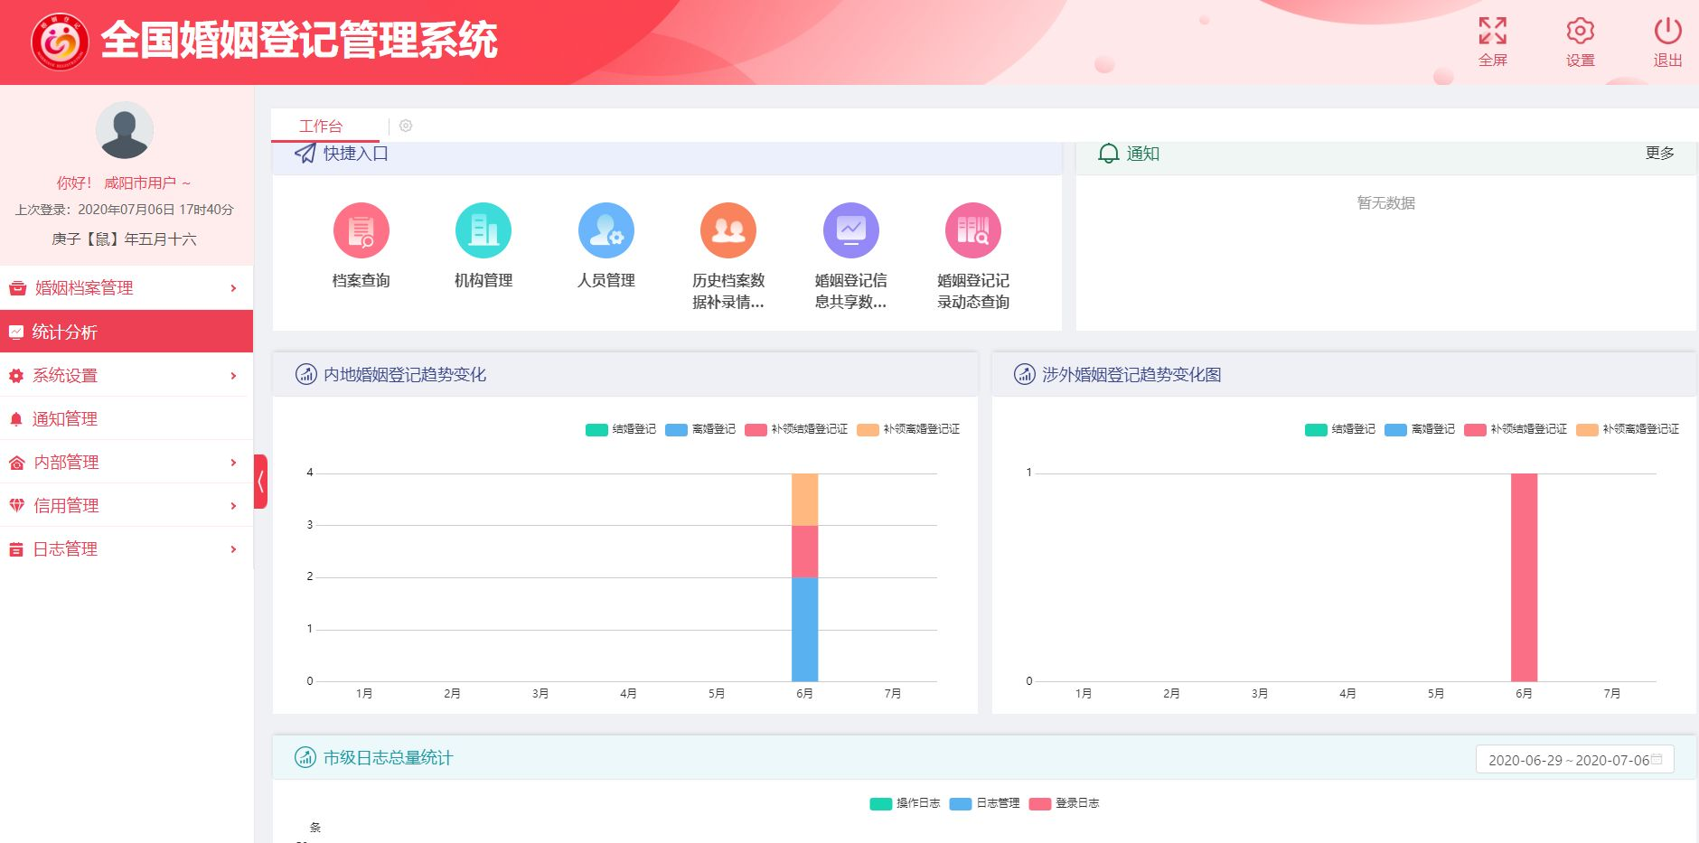
金民工程总体框架
全国婚姻登记管理系统
－
孤残儿童涉外安置信息系统
全国打拐解救儿童寻亲公告平台
6.
全国儿童福利信息管理系统
5.
全国收养登记管理信息系统
4.
系统
综合管理信息系统
原有
全国儿童福利
3.
全国农村留守儿童和困境儿童信息管理系统
2.
全国村居儿童主任（乡镇督导员）管理系统
1.
－
全国儿童福利综合管理信息系统
金民工程总体框架
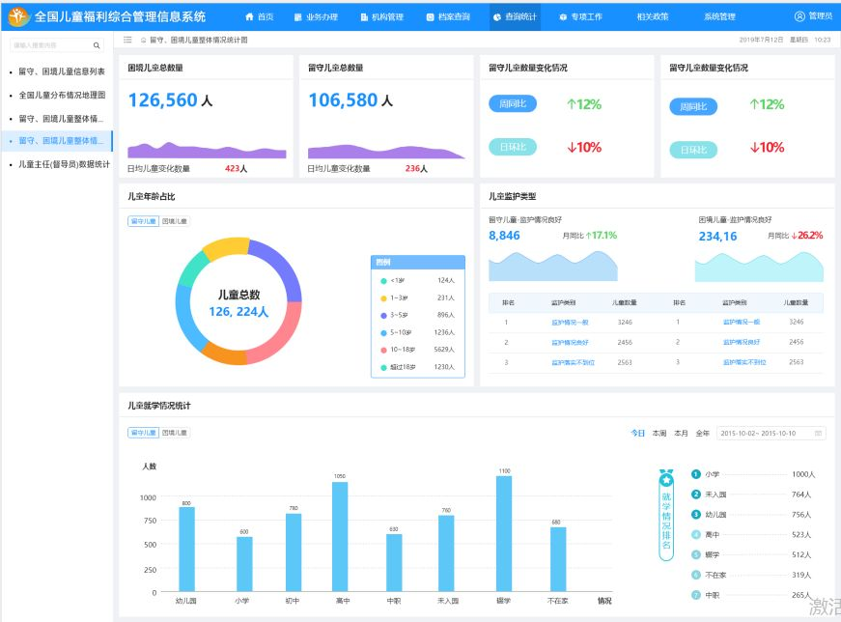
金民工程总体框架
全国儿童福利综合管理信息系统
－
养老服务统计分析
养老机构内部管理
系统
服务
养老
（含业务管理、机构监管、资金补贴管理）
养老服务管理
－
全国养老服务系统
金民工程总体框架
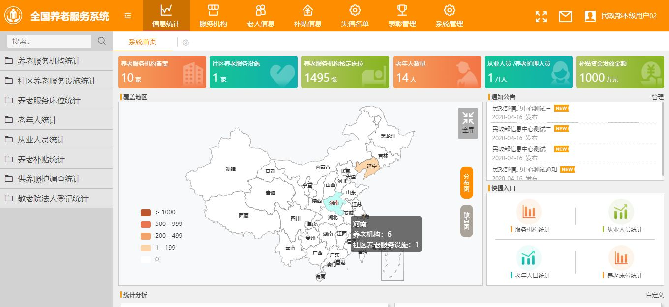
全国养老服务系统
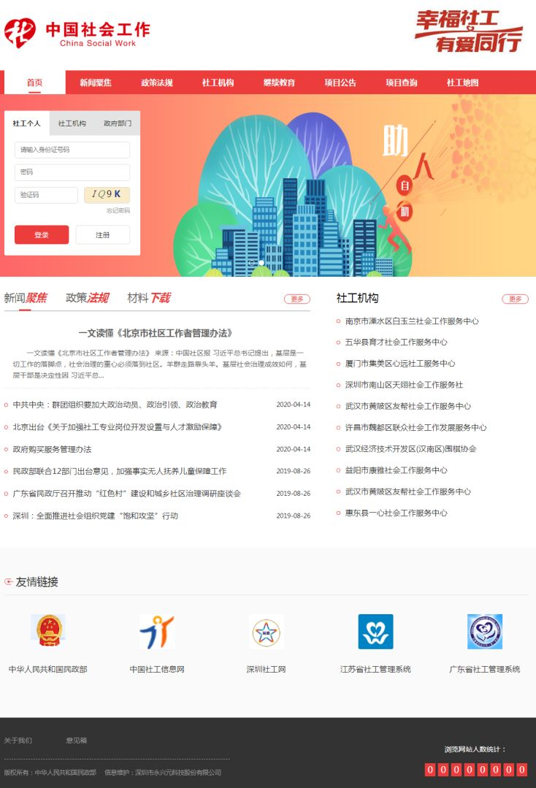
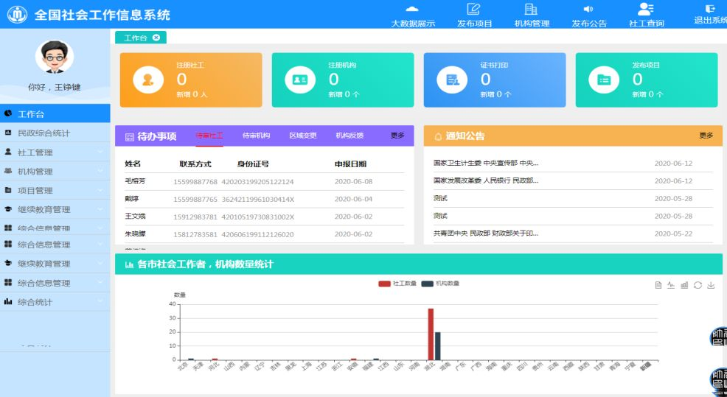
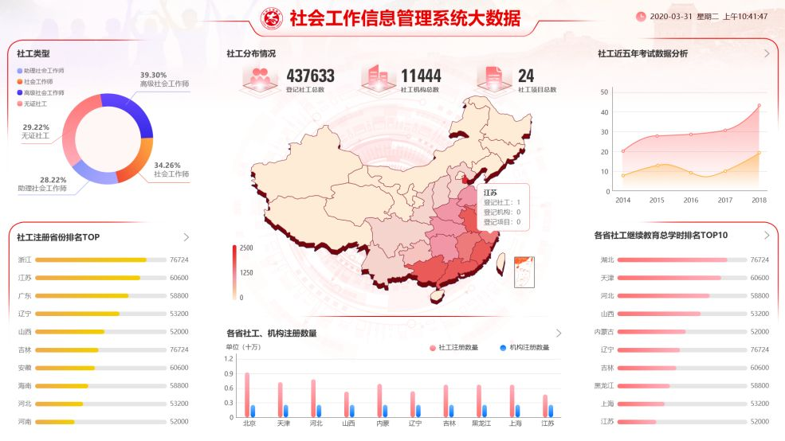
金民工程总体框架
全国社会工作信息系统
－
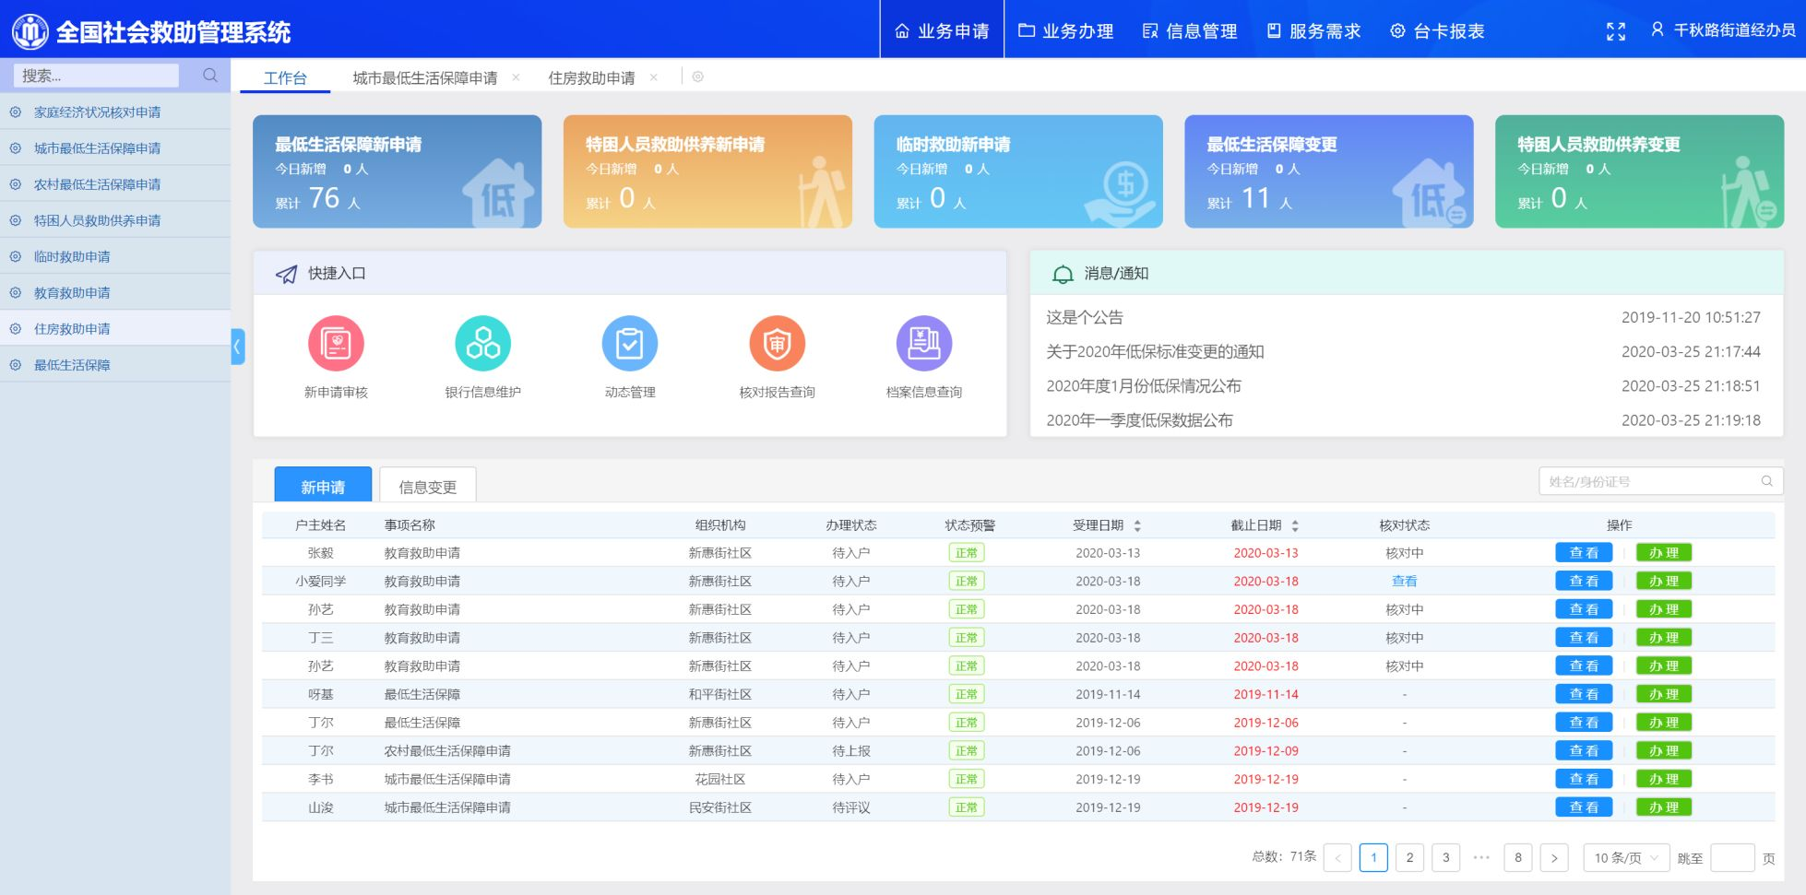
金民工程总体框架
全国社会救助管理系统
－
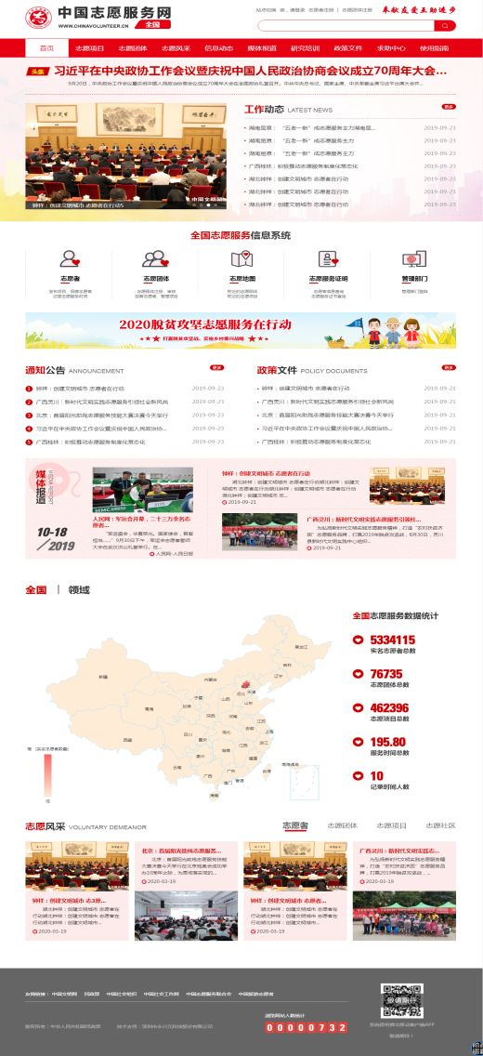
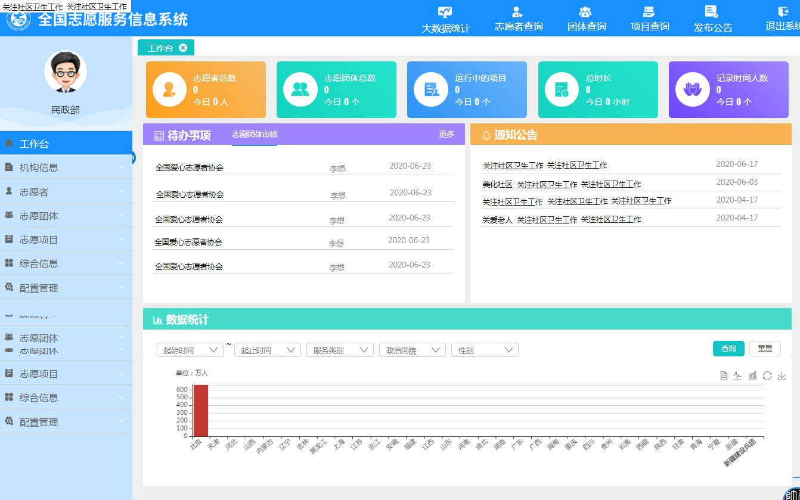
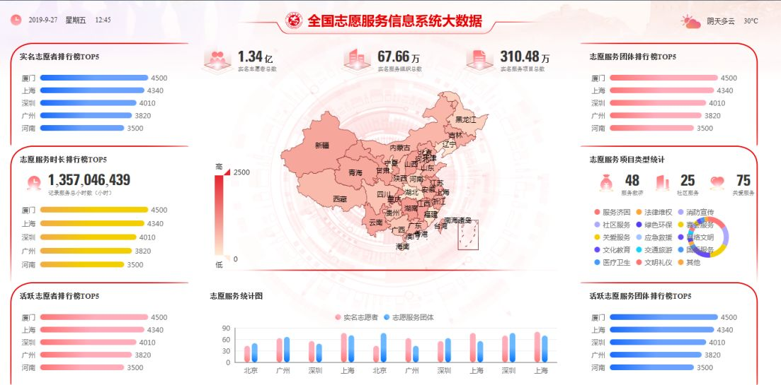
金民工程总体框架
全国志愿服务信息系统
－
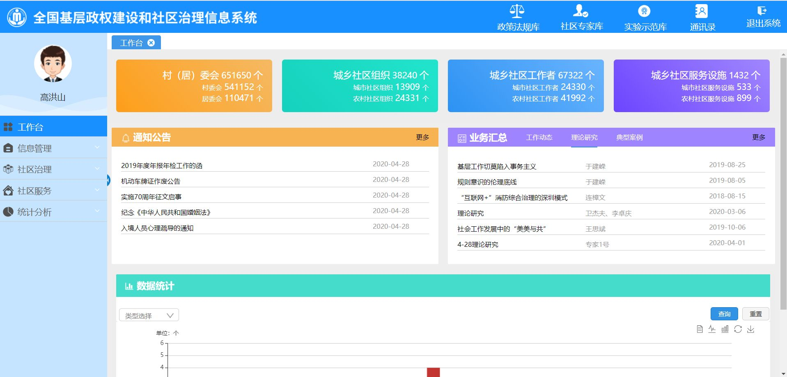
金民工程总体框架
基层政权建设和社区治理信息管理系统
－
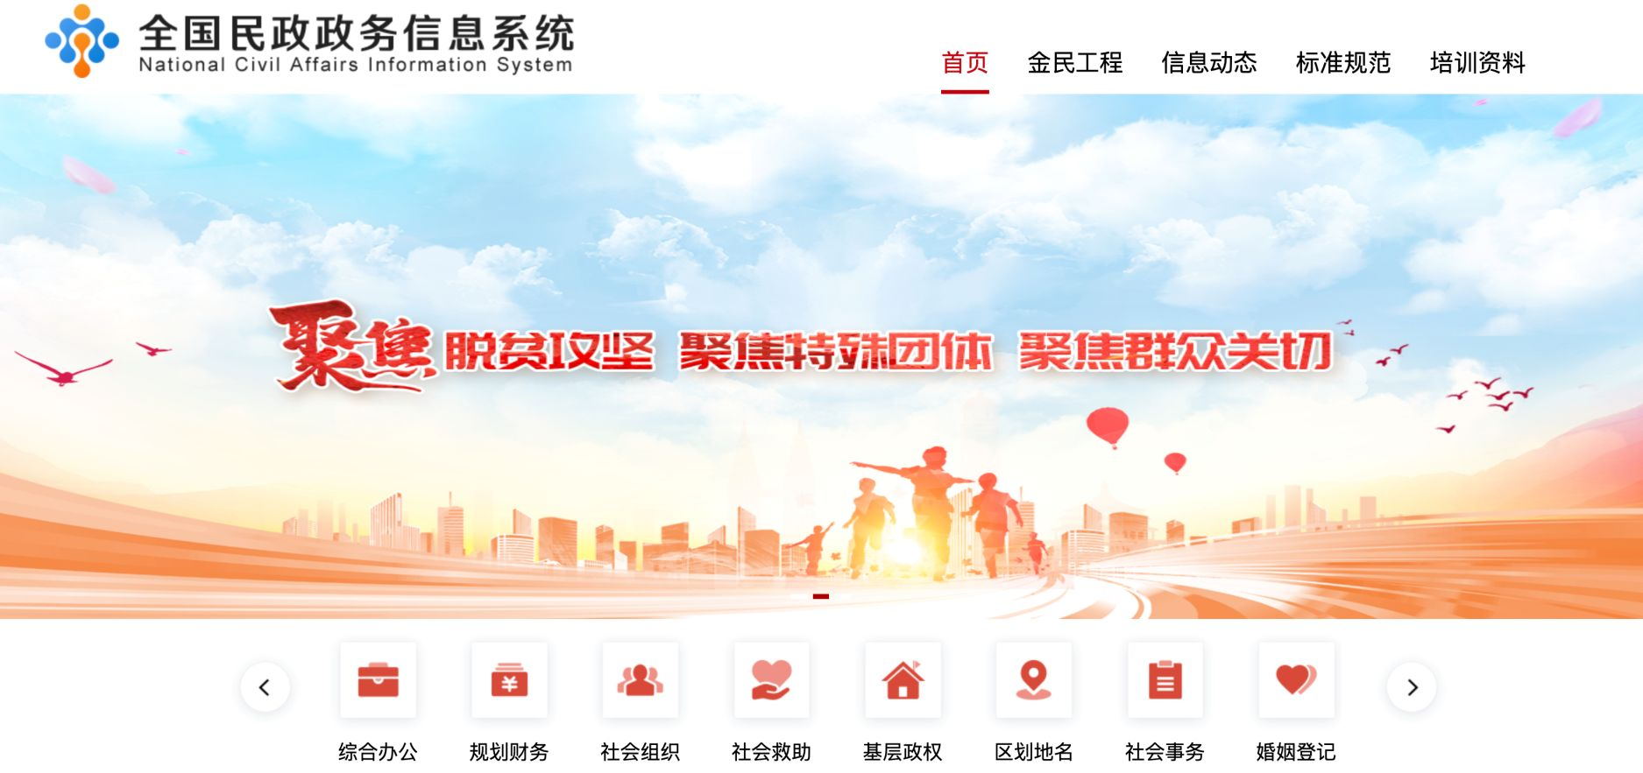
金民工程总体框架
大系统设计
－
通过应用集成，实现所有系统统一入口，统一工作门户，用户一次登录便可使用所有系统。
（ http://zwxt.mca.gov.cn:8001/casserver/newGate/index.jsp ）
服务
同
管理
化
台
统一受理服务系统
服务
管理
管理
协
体
电子监察
物流配套
支付配套
电子证照
系统
业务系统
系统
系统
......
区划地名
系统
系统
养老服务
儿童福利
婚姻登记
社会救助
线下一门办
国家
民政
服务
线
网上办事大厅
公众号
APP
政务
横
线上一网通
－
民政一体化政务服务平台
金民工程总体框架
务服
务平
服务运行
服务事项
全
民政政务服务管理系统
一
向
下
化政
纵
线
向
一体
上
门户
民政部政务服务门户
数据支撑
依据
设定
... ...
省级事项
名称
事项
编码
基本
事项
区县事项
事项清单
数据分析
材料简化
下放
取消
事项
类型
事项
市级事项
通过政务服务事项管理模块，实现全国各级民政政务服务事项的动态管理、规范运行；通过一库汇聚，
统一发布
跨层级
统一管理
支撑全国范围政务服务事项的一网通办。
跨地区
－
统一服务事项管理
金民工程总体框架
一库汇聚
支撑
标准
民政政务服务平台
两个统一
一网办理
办理
办理
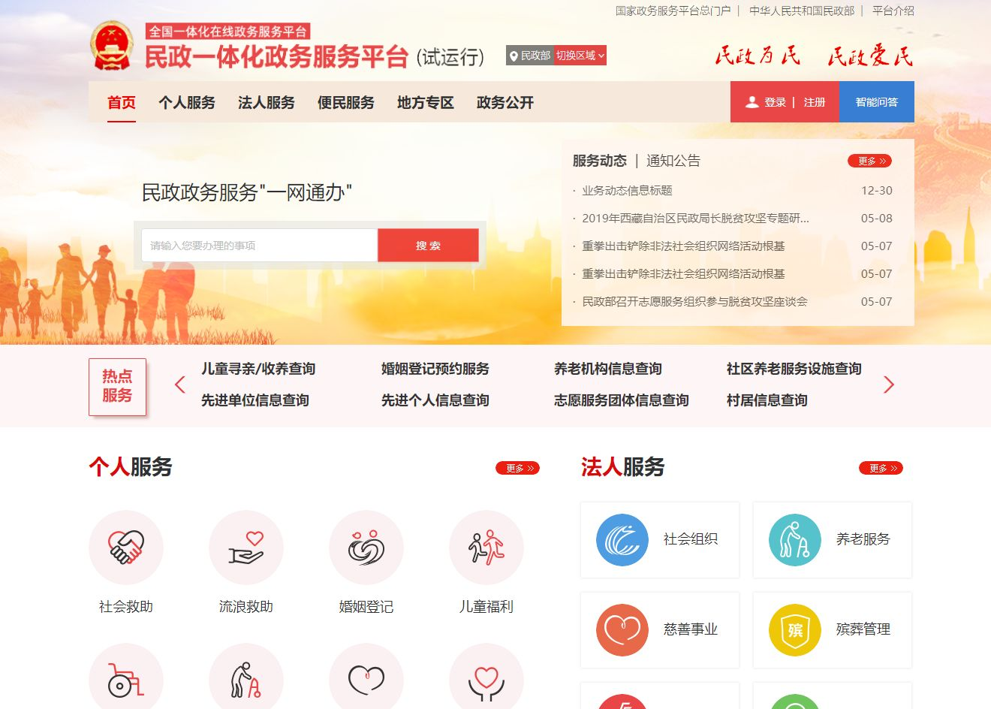
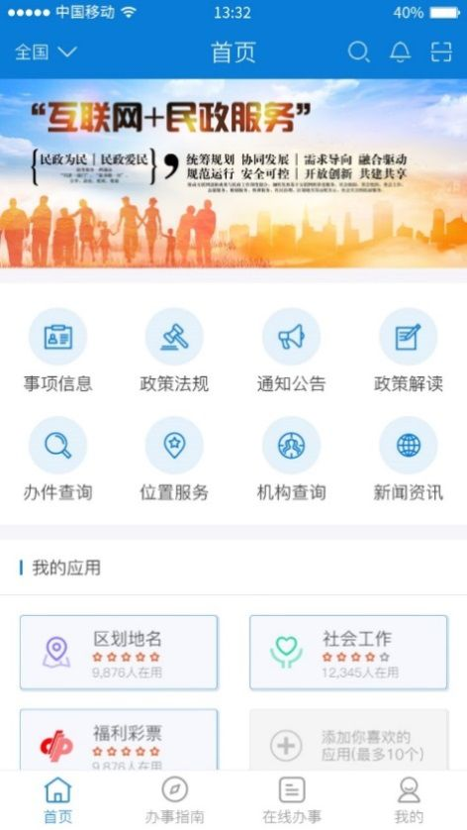
金民工程总体框架
统一政务服务门户
－
民政一体化政务服务门户（PC、移动）
务
分
份
管
项
行
基
存
务
务
库
务
测
接
集
据
用
据
据
口
管
准
储
功
功
功
功
试
技
成
共
信
交
质
术
务
体
信
数
信
数
数
理
程
程
数
统
程
安
务
统
时
档
务
作
运
业
总
据
息
身
全
事
编
空
案
业
业
业
业
统
统
范
划
划
求
类
范
素
规
编
要
划
规
规
范
范
规
规
规
规
标准
工程标准体系。
标准规范，共同构成
平台建设相关的
108项
85项
总体性标准，为系统开发、数据交换、业务协同、信息安全和管理等，提供规范性指引，并与应用系统和
共
6大类23项
范
金民工程标准规范体系包括：
总体标准、信息资源标准、基础设施标准、应用技术标准、管理标准、信息安全
范
码
求
范
范
划
换
能
能
能
规
规
规
享
息
能
量
规
术
框
设
类
管
理
架
范
范
要
分
规
要
范
语
善
计
和
理
规
制
理
规
规
信息安全标准
管理标准
金
应用技术标准
民
金
民
民
金
金
民
金
务
政
金
金民工程一期项目标准规范体系
信息资源标准
－
标准规范体系设计
金民工程总体框架
总体标准
基础设施标准
工
子
事
工
慈
救
用
用
用
工
务
工
工
络
民
民
工
工
民
管
助
系
系
系
程
程
程
程
金
工
工
程
程
工
据
服
系
社
会
社
会
应
应
应
民
金
民
金
数
用
网
业
电
应
会
社
会
社
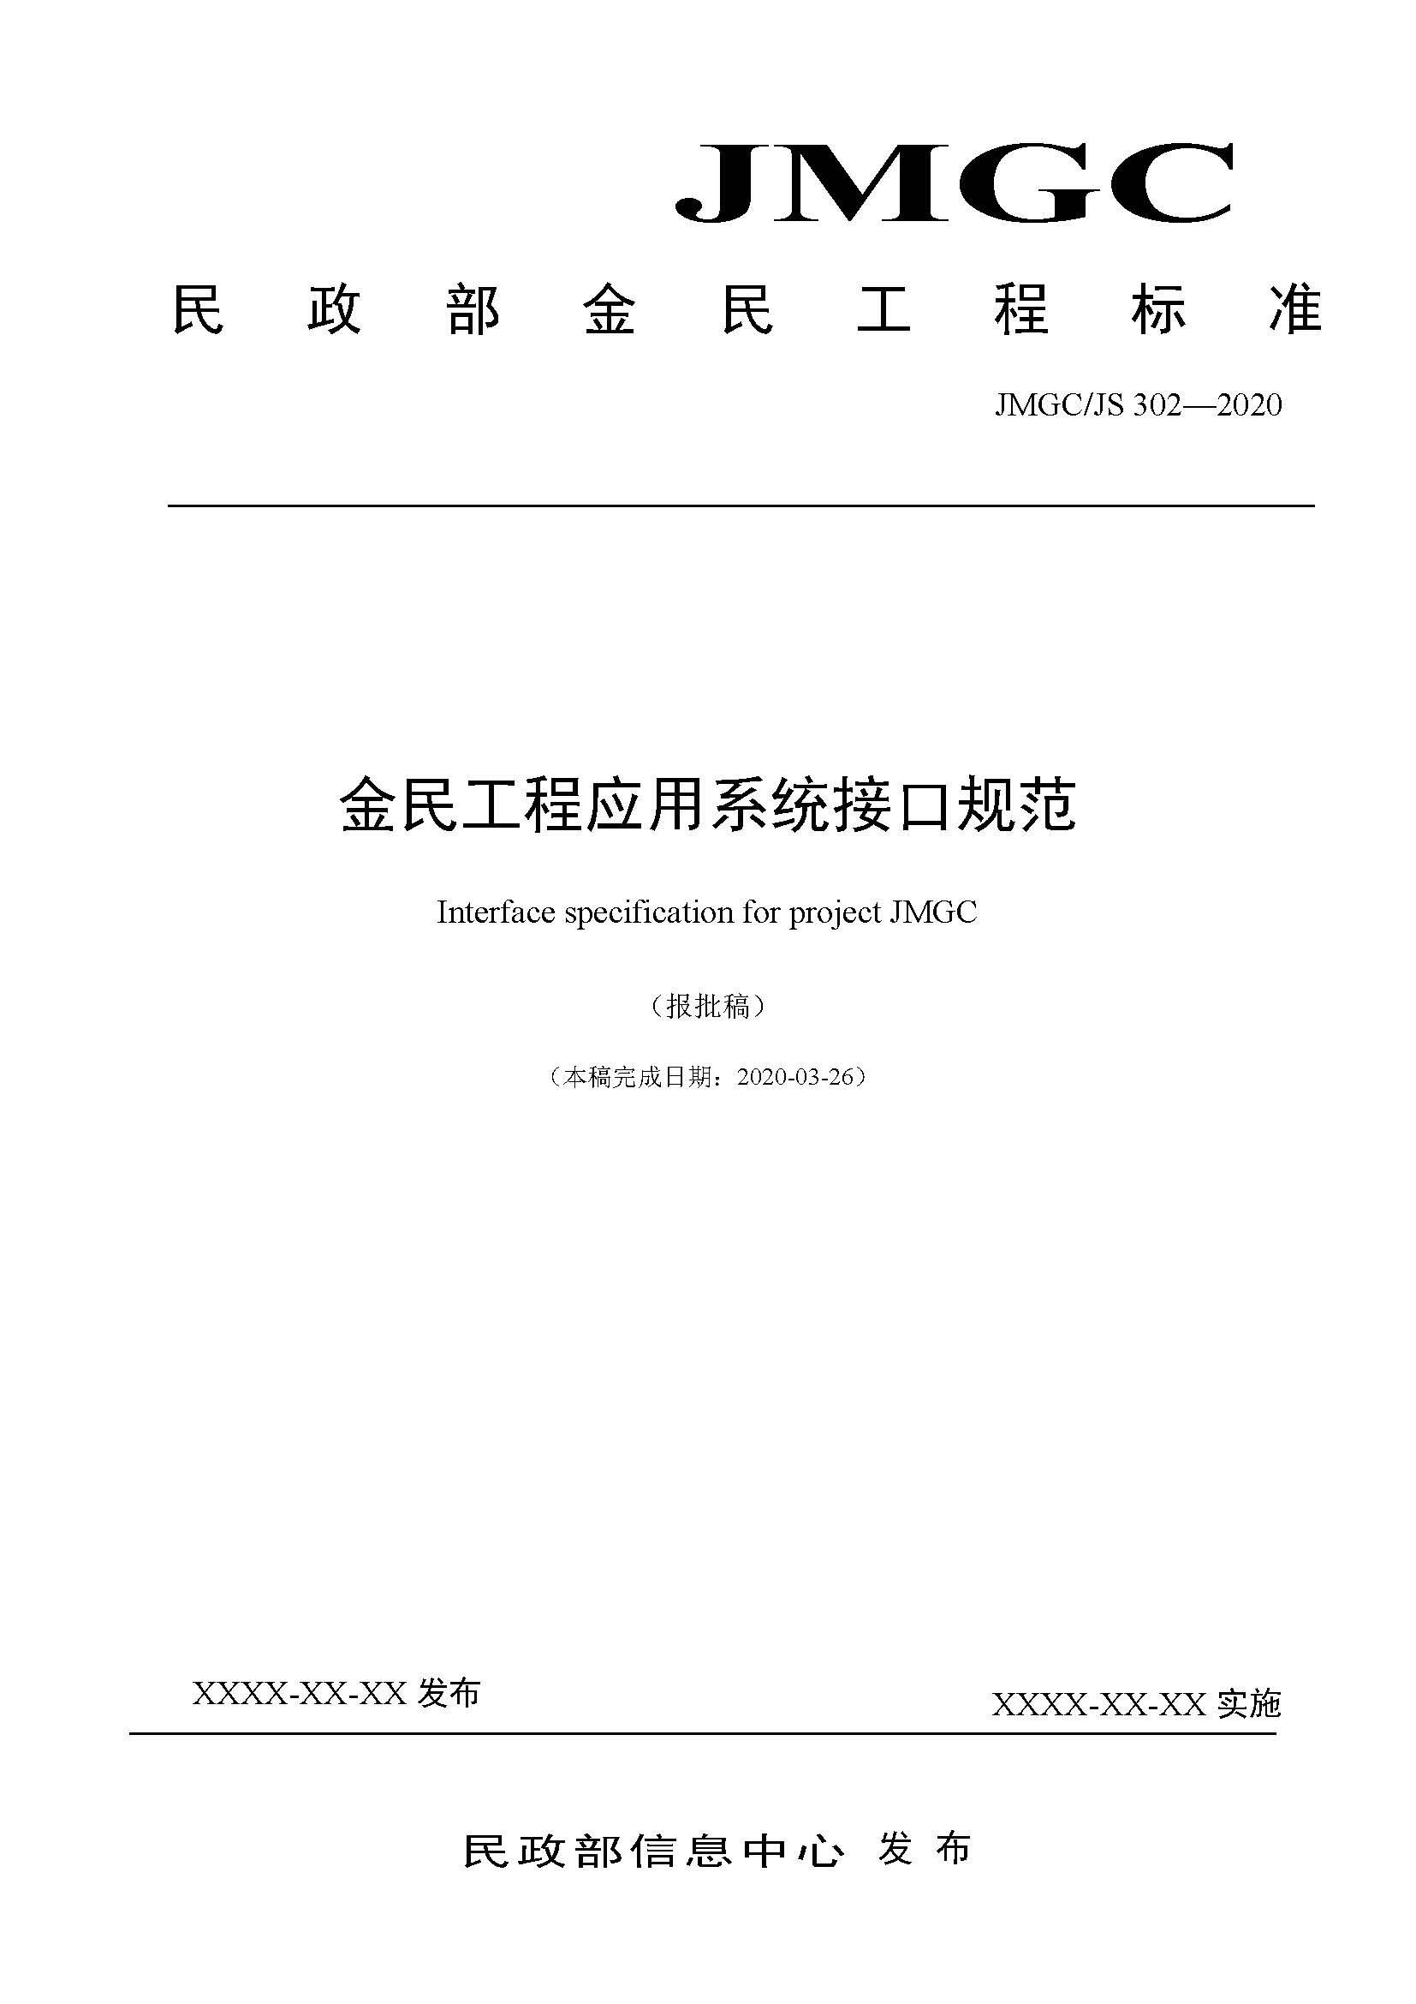
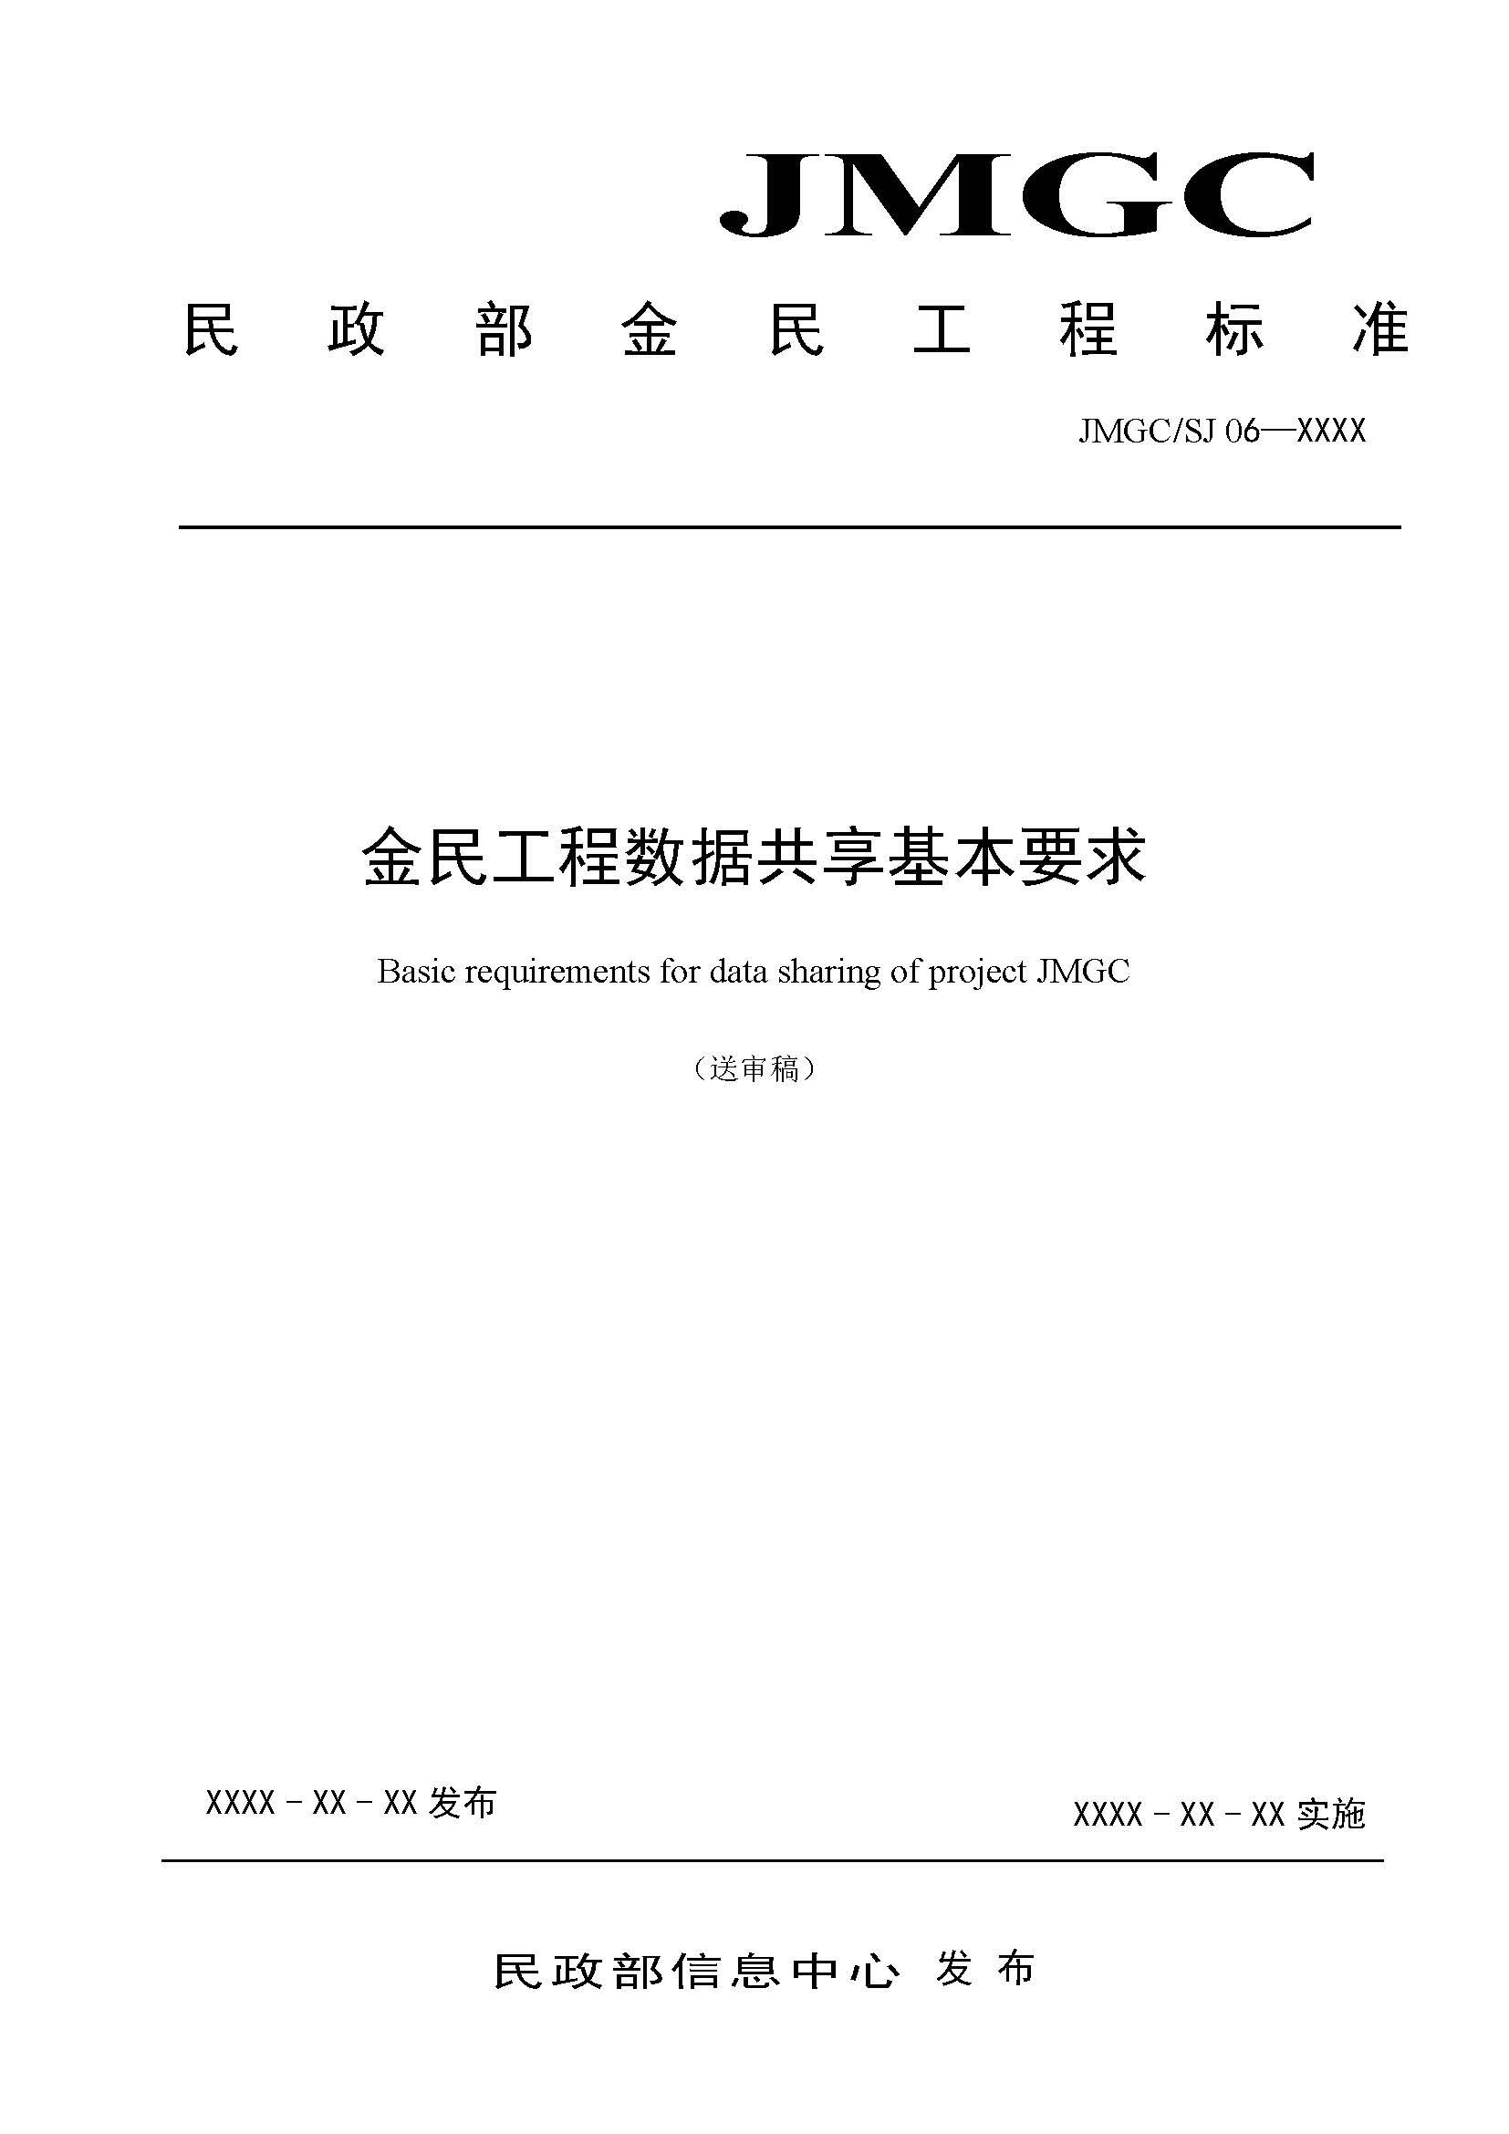
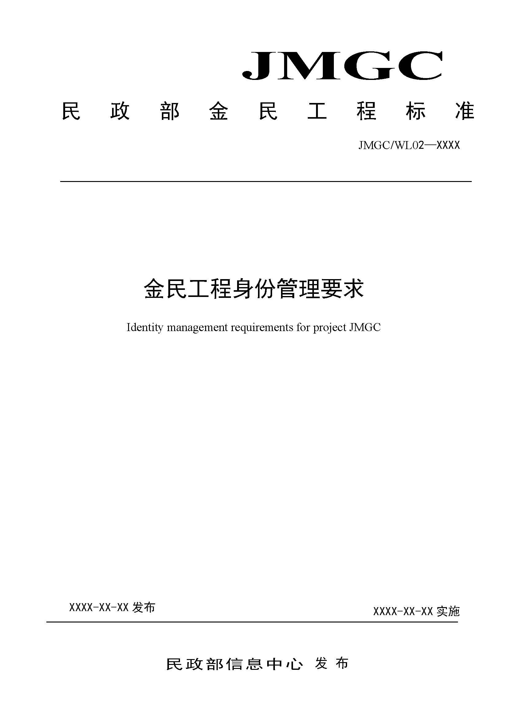
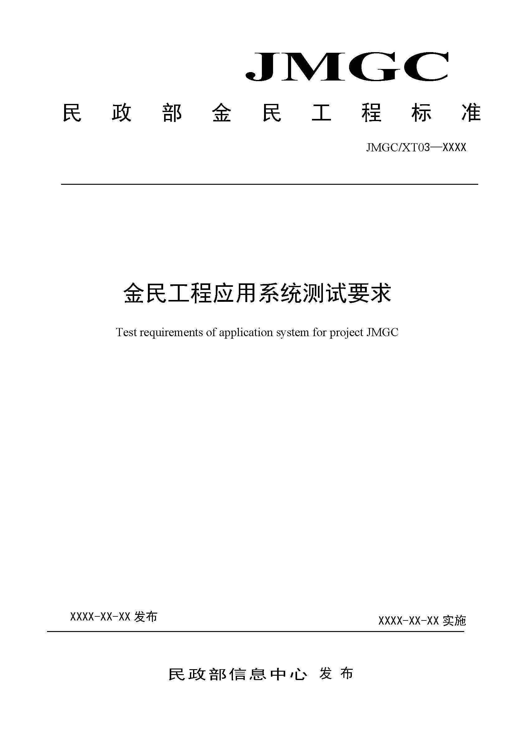
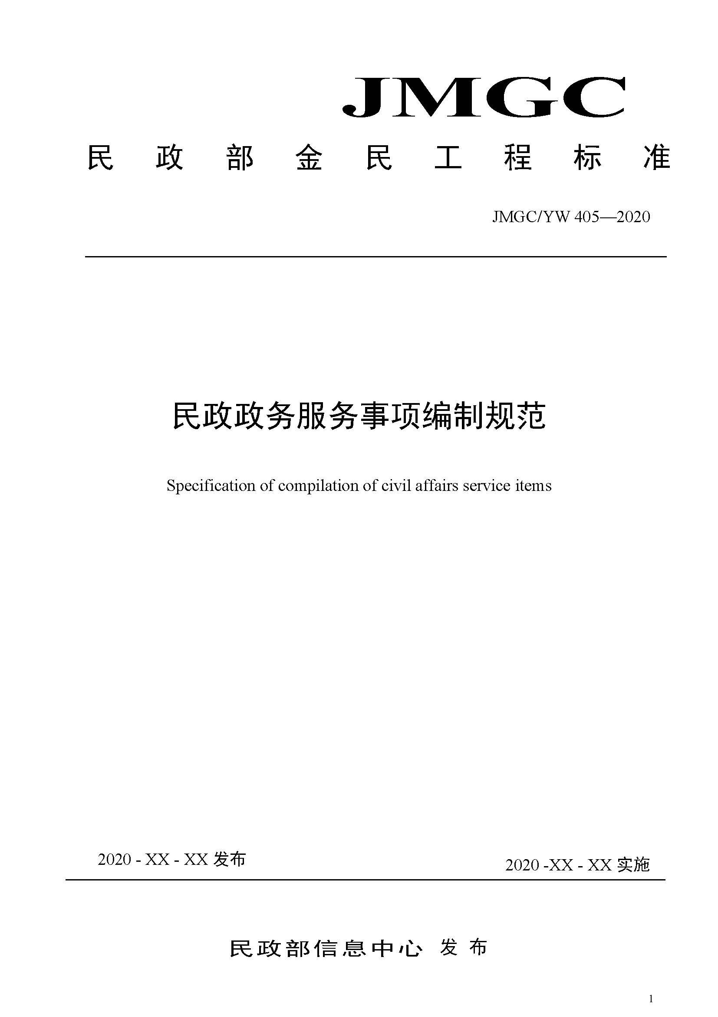
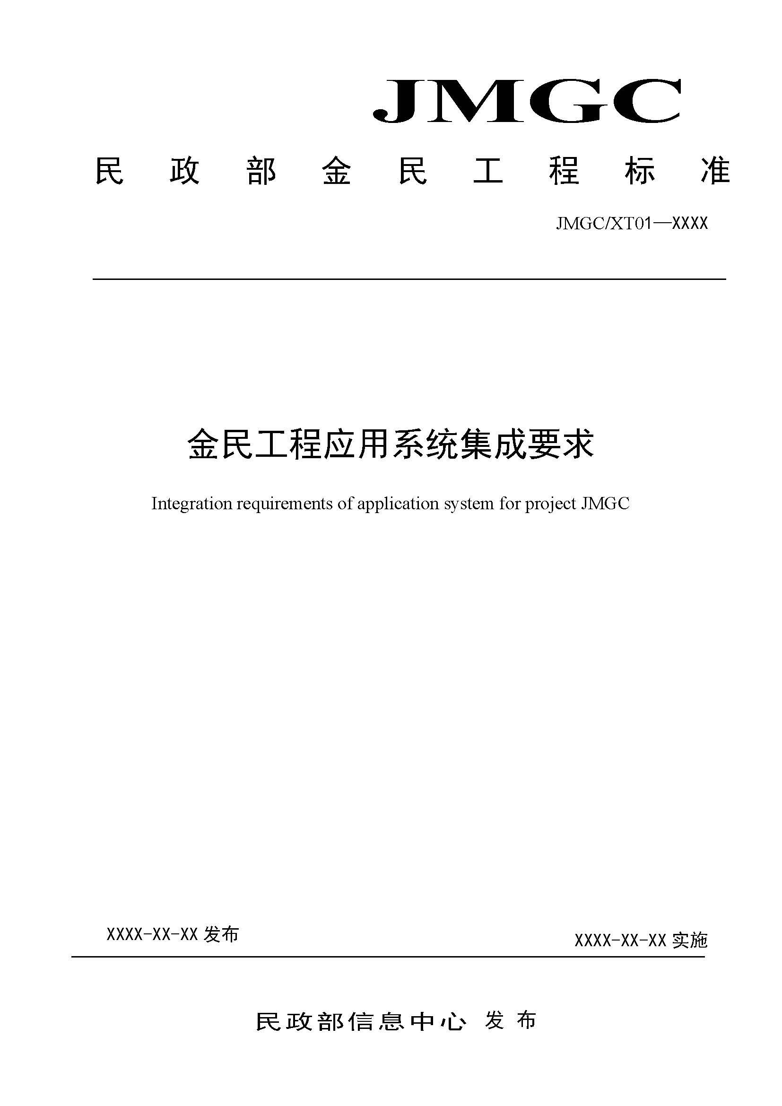
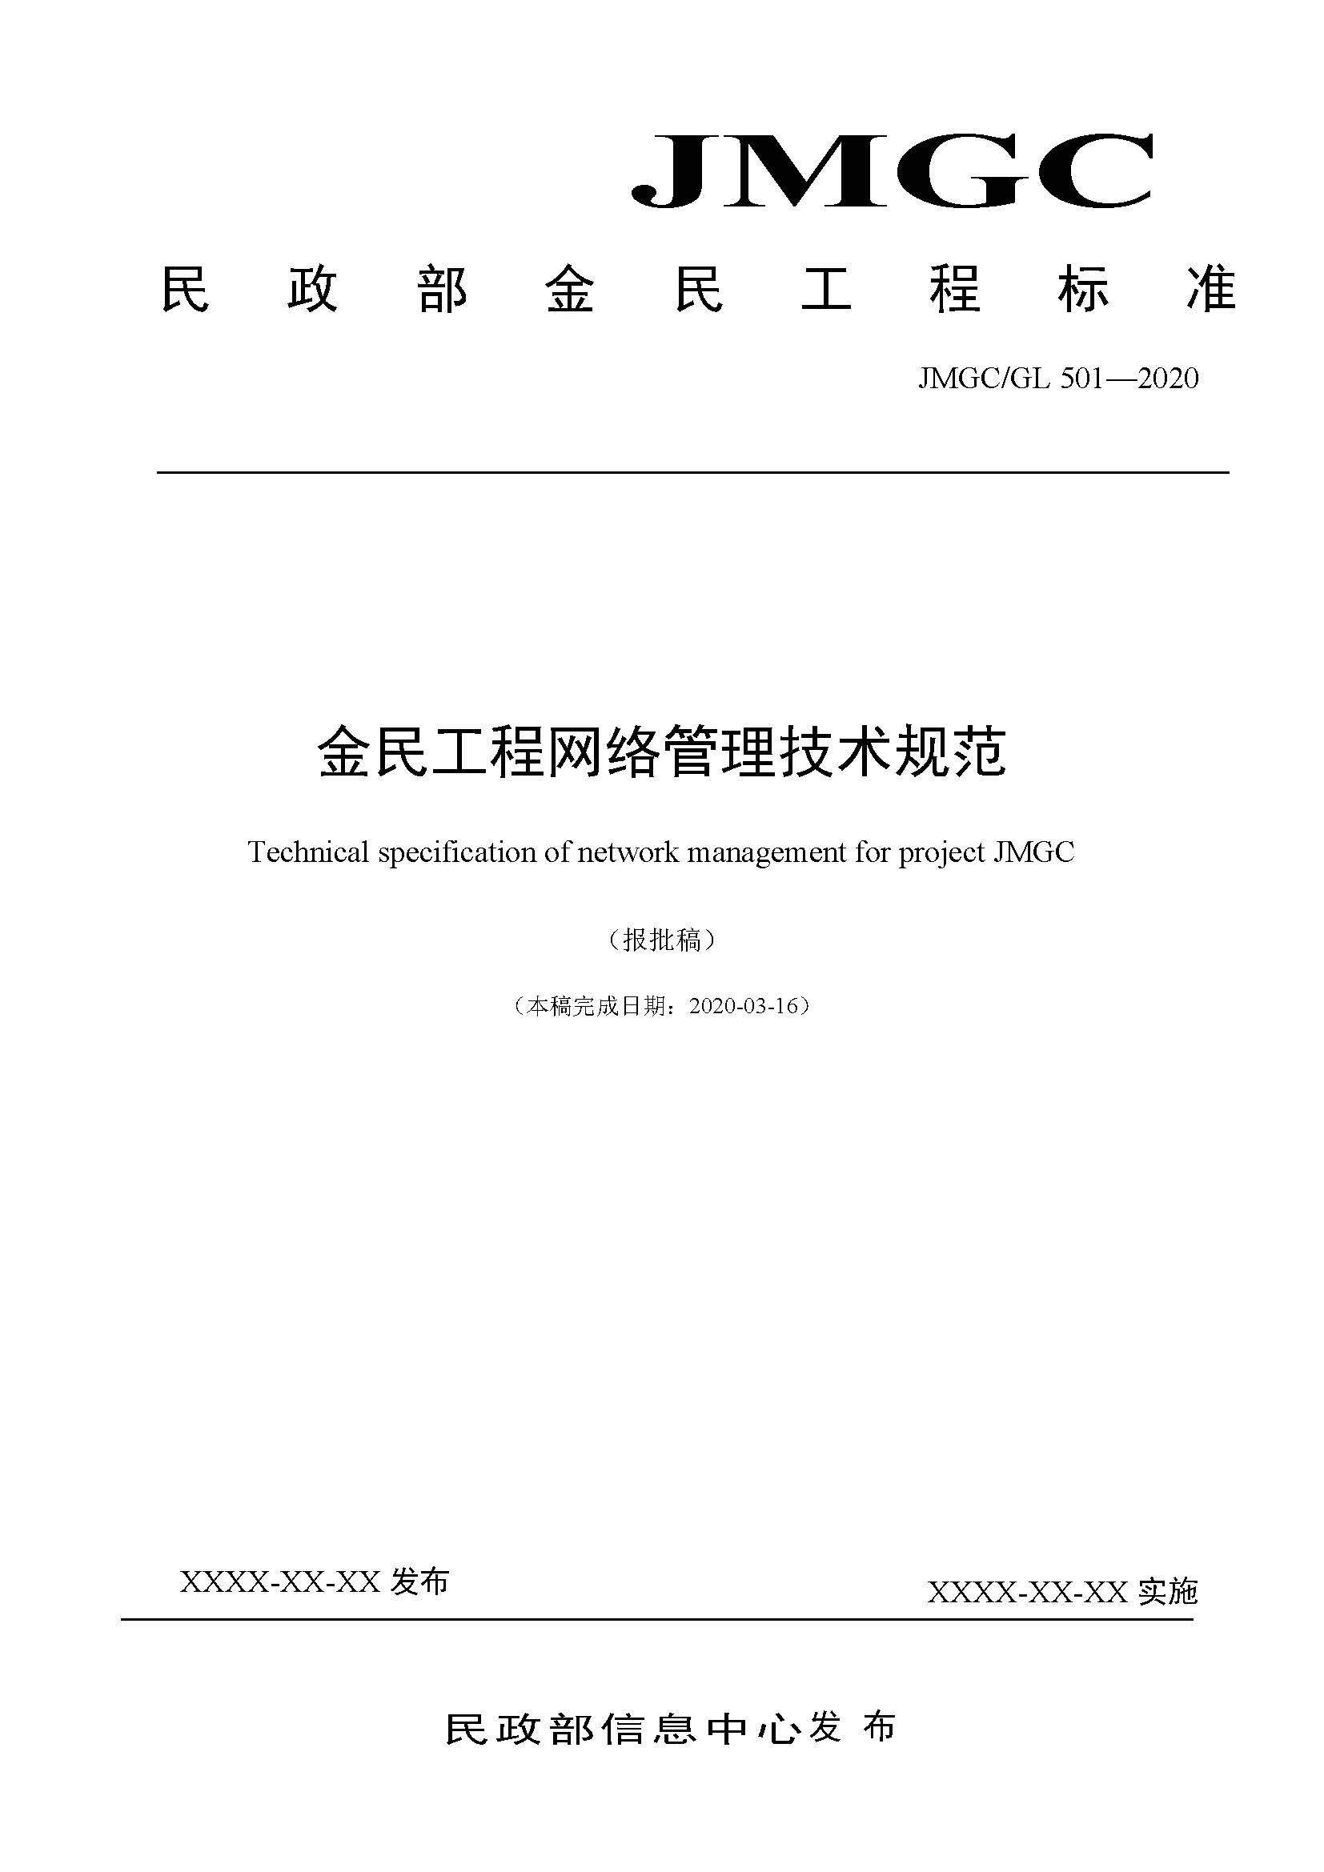
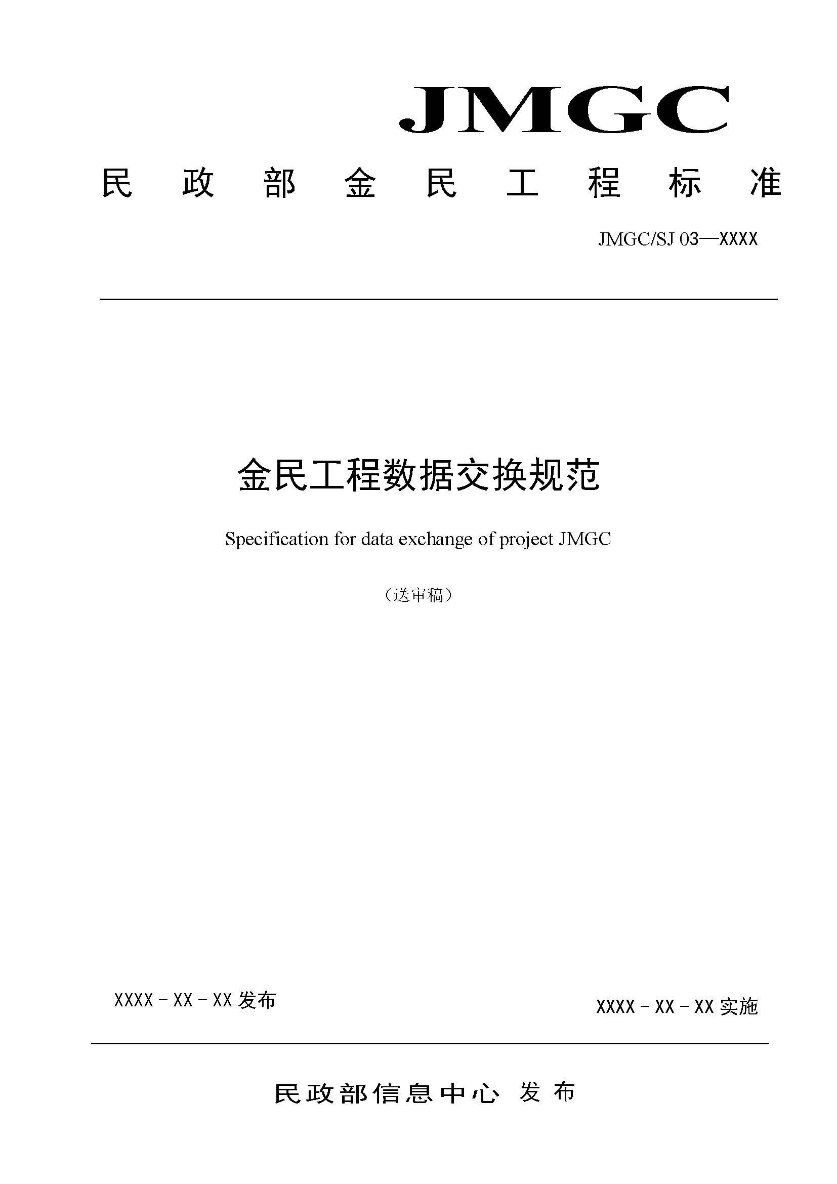
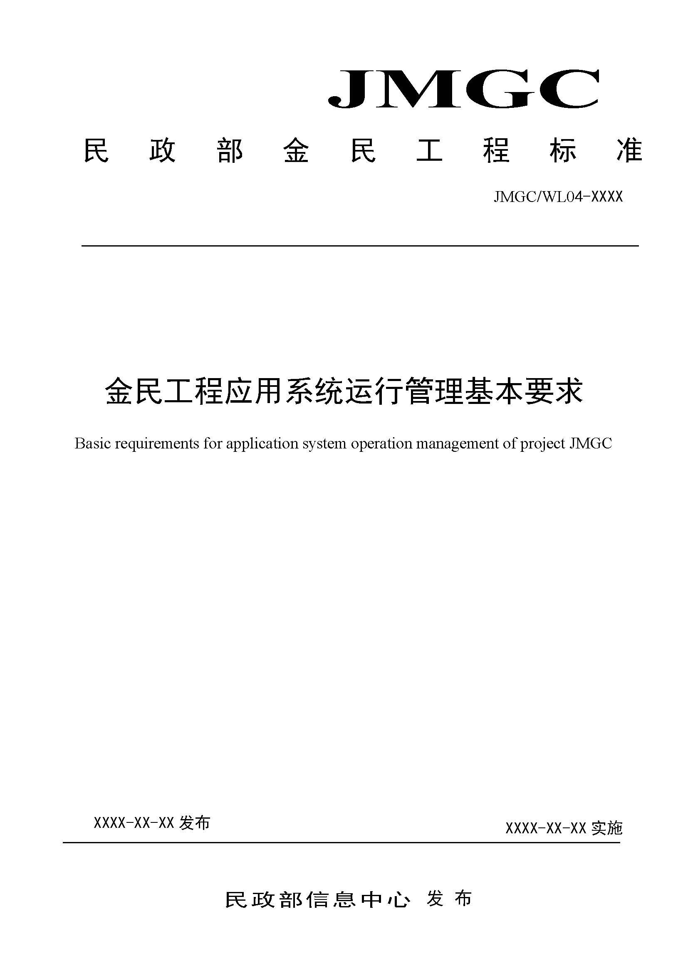
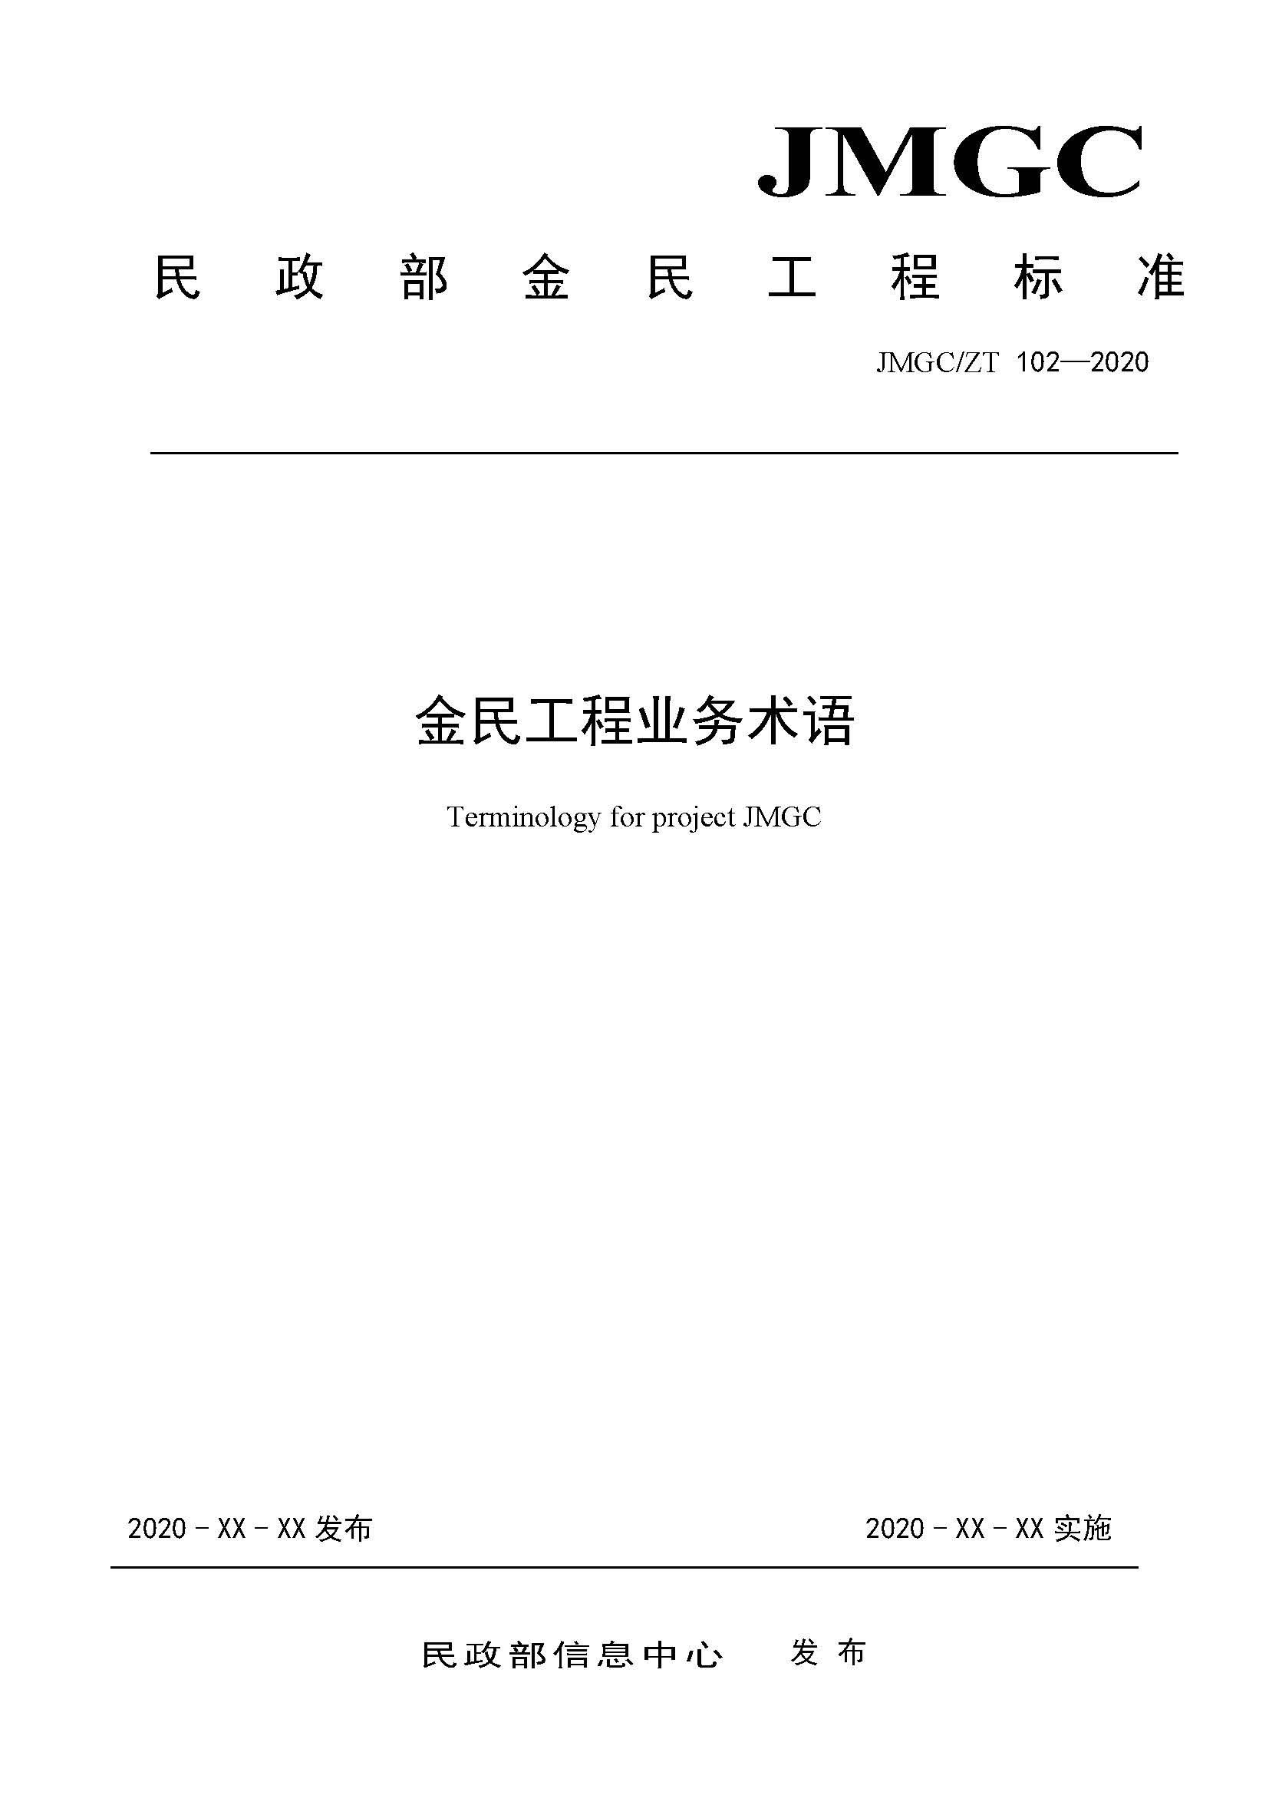
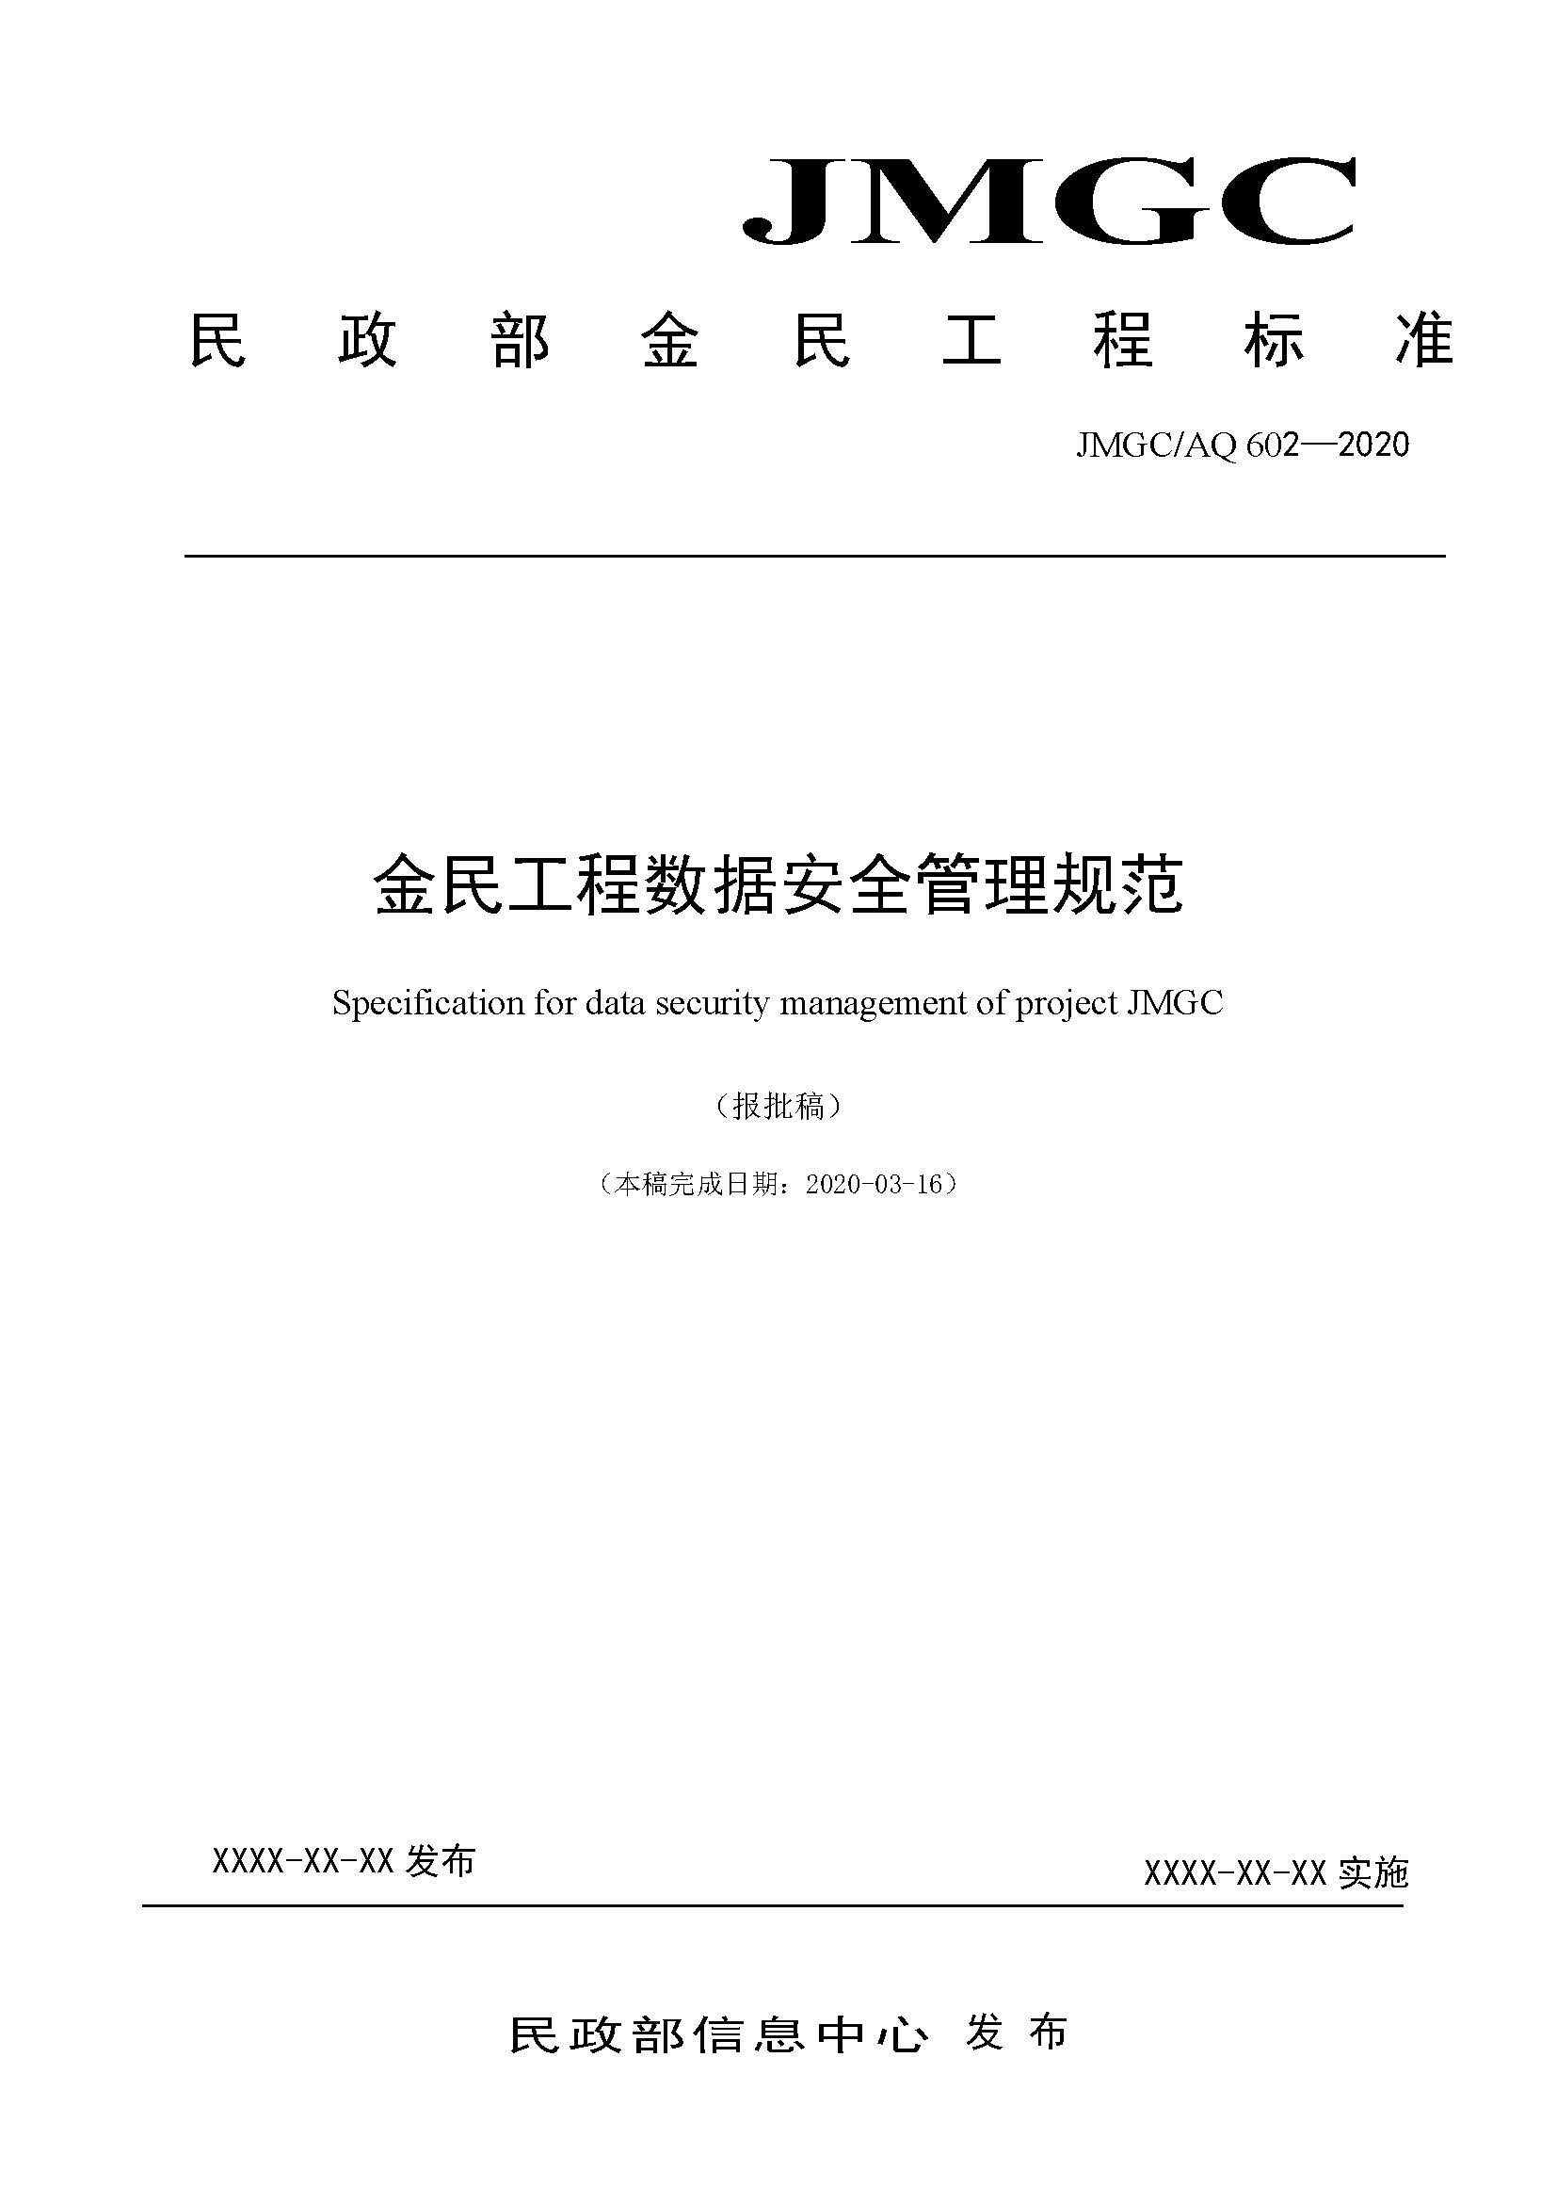
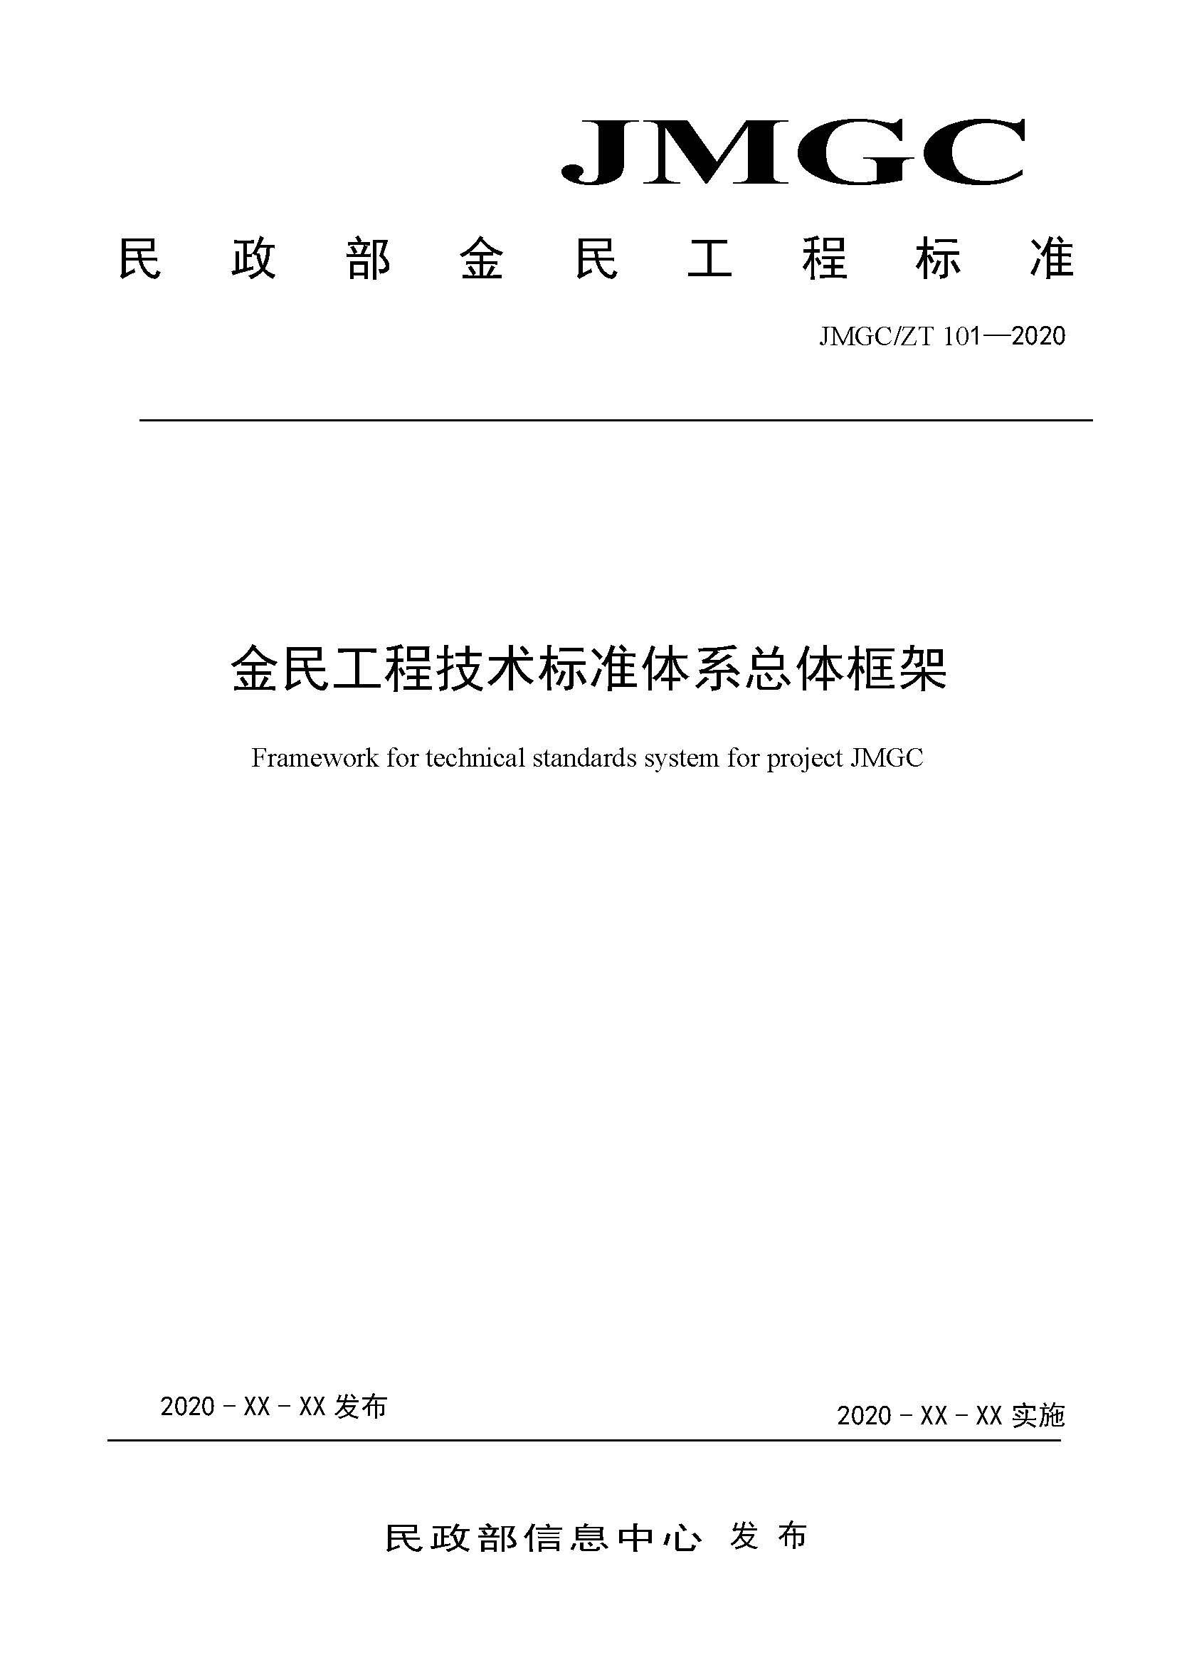
标准规范体系设计

部、省、市、县、乡、村6级用户
地方政务云平台/地方民政自建云平台
金民工程业务系
金民工程业务系统或
地方民政信息
统或省级自建系
省级自建系统
统
资源库
省、市、县、乡、村5级用户
全国大集中部署模式
部省两级部署模式
建机房落地，供本省范围内5级用户使用，形成统一的部省联动、业务协同模式。
金民工程总体框架
部署和应用模式
－
全国大集中部署模式6级应用：在民政统一云服务平台支撑下，采用物理上全国大集中部署，实现一级部
•
署，部、省、市、县、乡、村6级应用。
部省两级部署模式5级应用：是指系统在部省两级都部署。省级部署的系统可在省级政务云平台或省级自
•
民政部统一云服务平台
部
级
民政信息资源库
用
户
应用支撑平台+业务系统
数据资源：部省双向交换
（智力）
“大系统、大平台、大数据”
理念输出
“一盘棋、一张网、一体化推进”
程
工
资源输出
技术资源：云平台、网络安全、密码应用...
民
业务系统，补齐短板
金
能力输出
－
小结
金民工程总体框架
地理信息
在脱贫攻坚中的应用
用户画像
数据比对
大屏展示
命名规范
架构设计
资源整合
PART THREE
03






扶贫办
5类外部数据
1、扶贫办：建档立卡、边缘人口、返贫人口
公安部
2、卫健委：出生/死亡证明、大病、重病
中国残联
3、公安部：人口基本信息
4、教育部：困难学生学籍信息
5、残联：残疾人基本信息
卫健委
在脱贫攻坚中的应用
整合数据资源
－
4类内部数据
1、社会救助：低保、特困、临时
教育部
2、儿童福利：困境儿童、留守儿童、孤儿
3、社会事务：婚姻登记、殡葬火化、流浪乞讨
残疾人两项补贴
4、区划地名：行政区划代码
脱贫攻坚
大数据
民政部
临时救助
边缘人口
死亡证明
残
残疾人基本信
孤儿
两项补贴
民办非
慈善社工
大病
重病
特困救助
殡葬火化
区划地名
困境儿童
基金会
明细数据层
ADS
DWS
汇总数据层
DWD
ODS
操作数据层
外部门数据资源
教育部
学籍信息
返贫人口
联
息
民政内部业务数据资源
“京津冀”
大屏展示库
脱贫攻坚
趋势分析库
老年群体
民政服务机构
婚姻登记
死亡人口
－
在脱贫攻坚中的应用
基于
中台
理念的数据分层分类设计
“
”
共享交换库
比对分析库
应用数据层
社会事务
社会救助
公安部
出生证明
人口信息
建档立卡
儿童福利
婚姻登记
社会团体
低保救助
留守儿童
基层政权
法人基础信息
未成年人保护
家庭关系
行政区划
机构基础信息
自然人基础信息
社会组织
扶贫办
卫健委
养老服务

REG_ DI
c ——标识数据更新周期
i ——标识数据是全量更新还是增量更新，i表示增量，f表示
社会事务婚姻业务数据域
增量数据
按天更新
全量
MARG_
DWD层表命名规则： DWD_{d}_{b}_{p}_{c}{i}
婚姻登记业务
在脱贫攻坚中的应用
规范各层级库表命名
－
例1：婚姻登记业务表
DWD ——标识表所处数据仓库明细数据层
d ——标识内外部数据域，固定字符
民政内部数据域
明细层
b ——标识业务数据域，包含民政全业务和外部委接入业务
p ——标识业务名称/过程，复杂业务过程描述可通过下划线
进行 二次分割
DWD_
CIVIL_
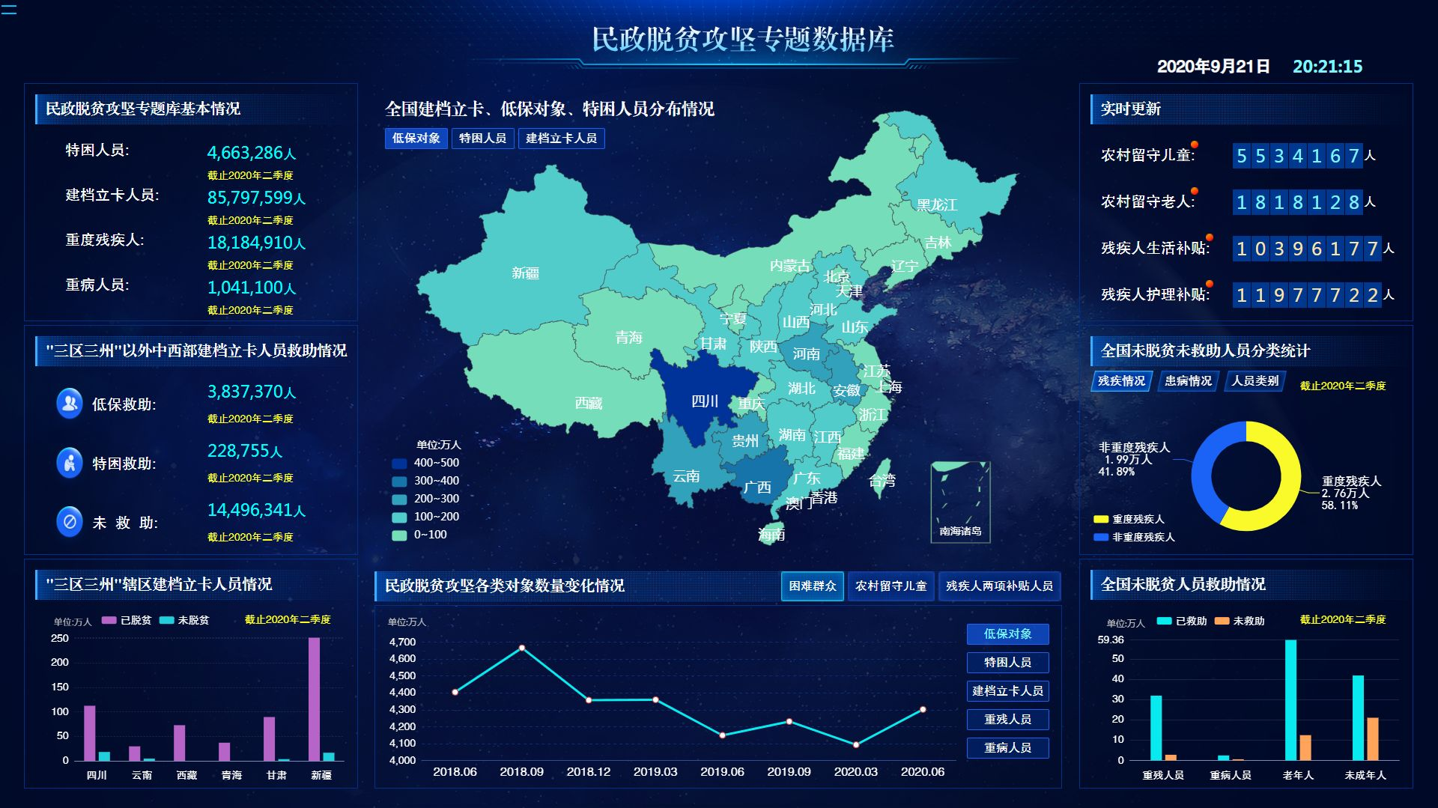
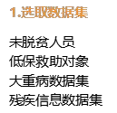
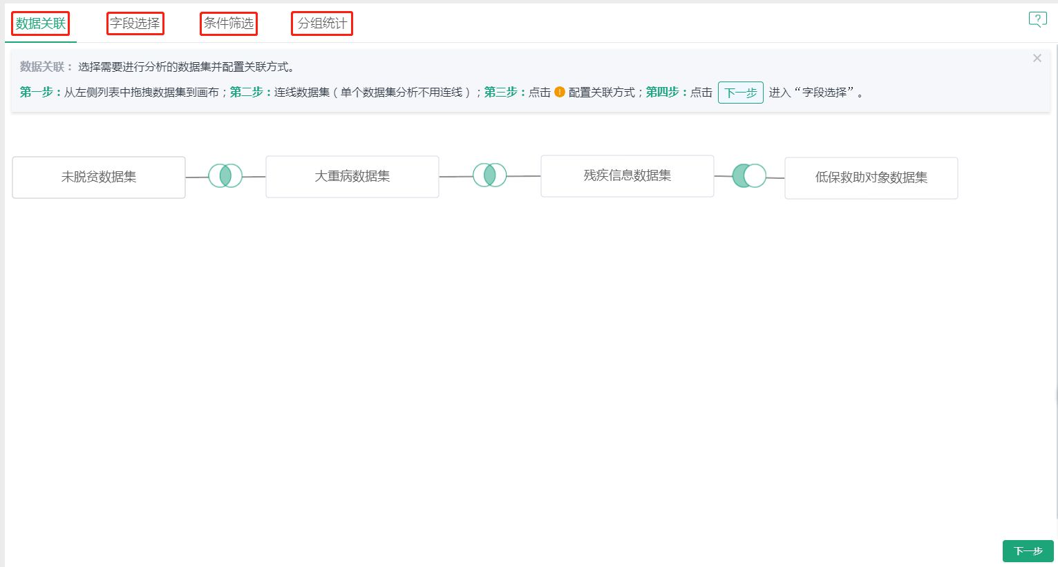

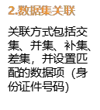
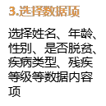
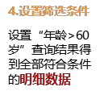

在脱贫攻坚中的应用
数据分析平台
－
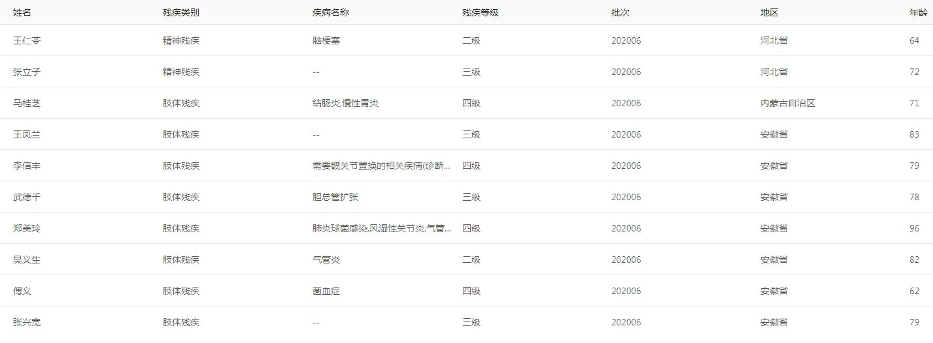
3、针对多表关联（含婚姻数据）的业务场景，关联查询耗时在26-45s之间
2、针对多表关联（不含婚姻数据）的业务场景，条件查询耗时在9-15s
1、针对单表（千万数据量级）的业务场景，条件查询和统计分析耗时在6-9s；
根据不同业务场景，达到的性能水平：
－
数据分析平台
在脱贫攻坚中的应用
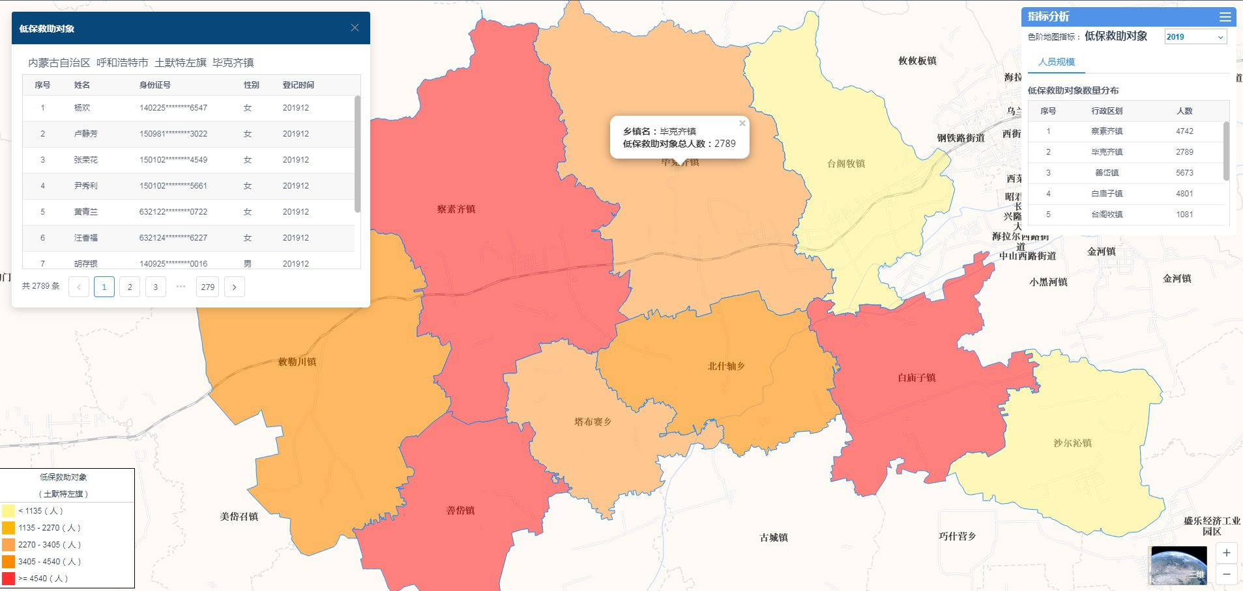
－
”
“
展示
一张图
在脱贫攻坚中的应用
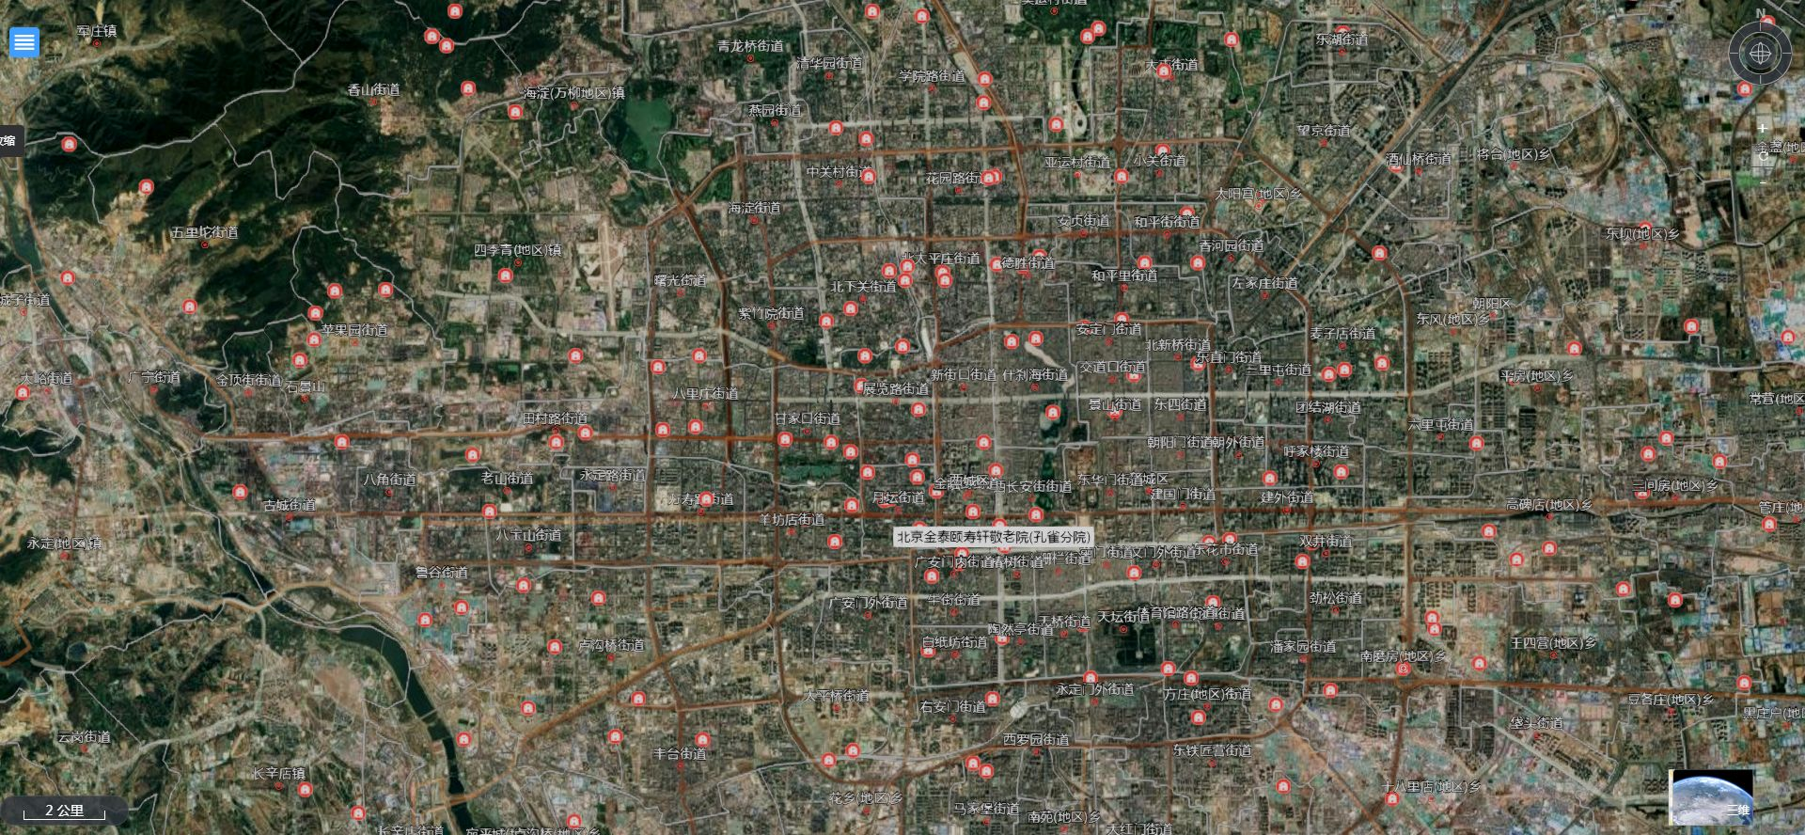
－
”
“
展示
一张图
在脱贫攻坚中的应用
姓名、性别、年龄、民族、出生日期、文化程度、婚姻状态等
社会属性
是否残疾、是否大重病、是否纳入低保、是否未脱贫、是否具有返贫风险
家庭关系
由户籍、婚姻登记、收养、赡养等信息，计算家庭关系成立的可能性
按照时间发展方向，串联各类业务办理，形成人生轨迹
在脱贫攻坚中的应用
用户画像分析
－
以民政社会救助等内部业务数据为基础，关联扶贫办建档立卡、卫健委大重病、公安部人口基
本信息等，以民政服务对象（自然人）为中心，分析其社会属性、家庭关系，并进行全生命周期展
示，为民政业务人员，业务办理，精准核对服务对象信息提供数据支撑。
基础信息
全生命周期
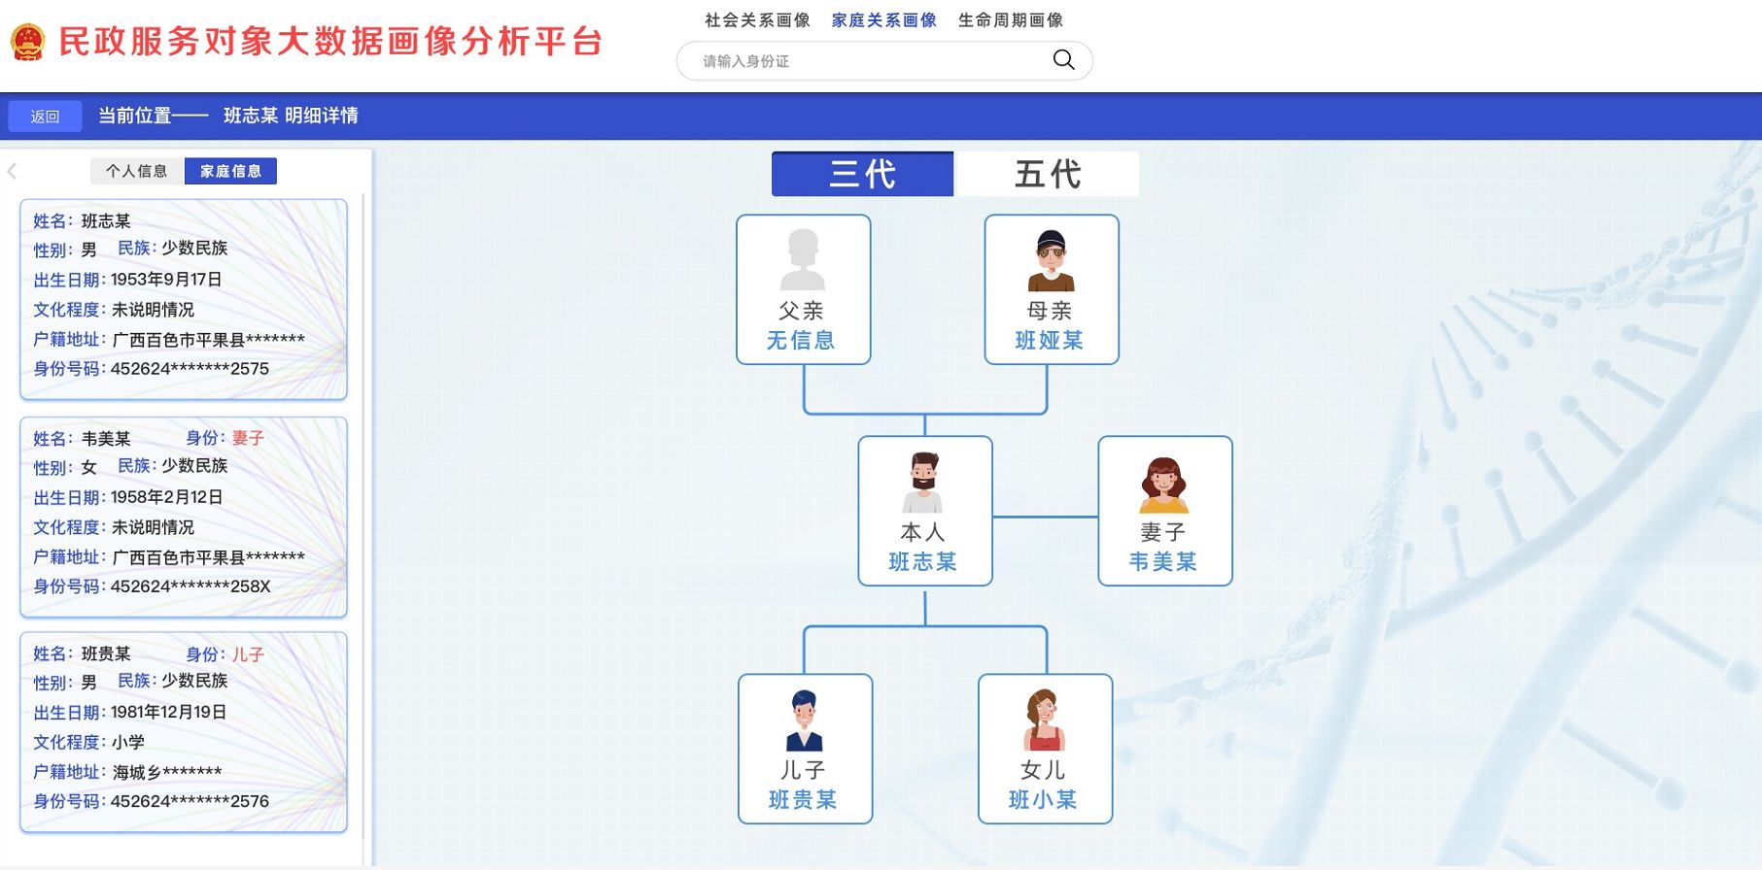
本人
女
儿
妻
母
父
－
用户画像分析
在脱贫攻坚中的应用
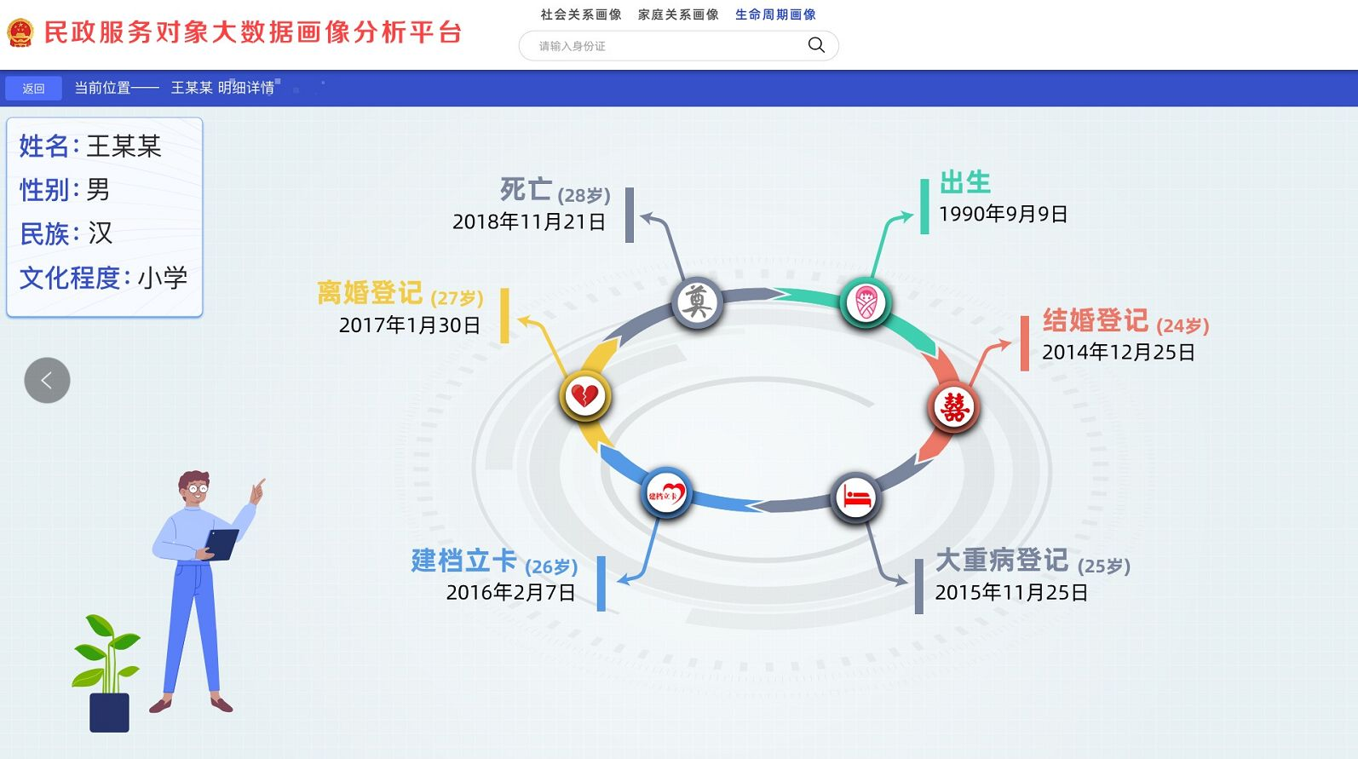
在脱贫攻坚中的应用-用户画像分析（三）
04
PART FOUR
使用推广“三步曲”
“聚、通、融”
信息化工作的体会
优化
完善
消化
吸收
消化
吸收
完善
阶段
时
信息化工作的体会
应用系统推广
三步曲
“
”
－
间
一期
二期
固化
定型
固化
定型
优化


•
•
•
融
融
融
技术与业务
数据与服务
继承与创新
通
•
•
•
聚智力
信息化工作的体会
聚、通、融
“
”
－
聚
聚
聚
聚数据
聚资源
•
•
•
通
通
外部“联通”
上下“贯通”
内部“打通”

谢谢！
65

